Programmeren in C++ voor beginners

Richèl Bilderbeek

Copyright (C) 2007 en 2008 Richèl Bilderbeek

Dag 0

C++ begint op nul met tellen. Deze handleiding ook.

Deze handleiding begint te tellen vanaf nul en begint met een inhoudsopgave en zaken vooraf.

Inhoudsopgave

Programmeren in C++ voor beginners 1
0. Dag 0 2
0.0. Inhoudsopgave 3
0.0. Voorwoord 5
0.1. Over de cursus 6
0.2. Het C++ Panel 8
0.3. Thema's per dag 9
0.1. Aan te raden literatuur 10
0.1.0. Boeken 10
0.1.1. On-line boeken 10
0.1.2. Snel iets opzoeken 10
1. Dag 1 11
Een mogelijk eindprogramma van vandaag. 11
1.0. Over C++ 12
1.1. Over Kylix, C++ Builder en Turbo C++ 13
1.2. Overzicht van de belangrijkste vensters 14
1.3. Een programma beheren 15
1.4. Een nieuw programma beginnen 15
1.5. Een programma opslaan 15
1.6. Een programma laden 15
1.7. Applicatie 0 16
1.8. Het Component Palette 17
Het Component Palette 17
Een Form met alle Standard Components 17
1.9. De Object Inspector 18
1.10. Events 19
1.11. Een Event programmeren 20
1.12. Properties run-time wijzigen 21
1.13. Properties lezen 23
1.14. Het if-statement 25
1.15. Compile fouten 29
1.16. Linker errors 31
1.17. Een echte applicatie 32
1.18. Volgende week 32
2. Dag 2 33
Een mogelijk eindprogramma van vandaag. 33
2.0. Data types en variabelen 34
2.1. Scope van variabelen 37
2.2. Conversie van variabelen 39
2.3. Rekenen met int en double 41
2.4. De for-loop 42
2.5. Verkorte rekenschrijfwijze 43
2.6. Meer over for-loops 44
2.7. Speciale for-loops 44
2.8. Een truc 45
2.9. Het switch statement 45
2.10. Debuggen 47
2.11. Volgende week 49
3. Dag 3 50
Een mogelijk eindprogramma van vandaag. 50
3.0. TStringGrid 51
3.1. Functies 51
3.2. De debugger en functies 54
3.3. Waar zet ik mijn functies in Kylix? Unit1.h? 54
3.4. assert 58
3.5. Volgende week 62
4. Dag 4 63
Een mogelijk eindprogramma van vandaag. 63
4.0. const 64
4.1. Referencing 67
4.2. Referencing voor meerdere return-waarden 68
4.3. Reference-to-const 69
4.4. References en pointers 70
4.5. Pixel manipulatie 70
4.6. Een plaatje vergroten 73
4.7. Rekenen met unsigned char en int 74
4.8. Volgende week 75
4.9. Code van Skrienseefer 75
5. Dag 5 77
5.0. Een member variable 78
5.1. Een std::vector 80
5.2. Twee-dimensionale std::vector 84
5.3. Access violation 85
5.4. Bitblitting 86
5.5. Volgende week 87
5.6. Code PompebledRainer 87
5.6.0. Unit1.h 88
5.6.1. Unit1.cpp 88
6. Dag 6 92
6.0. Template functies 92
6.1. STL Header files 94
6.2. STL functies 96
6.3. Random numbers 97
6.4. Een eigen data type 98
6.5. Double-buffering 99
6.6. Volgende week 99
7. Dag 7 100
7.0. Een klasse 100
7.1. Constructor 103
7.2. Const methoden 105
7.3. Klasse definitie en declaratie scheiden 107
7.4. Verschil tussen class en struct 108
7.5. De debugger 109
7.6. Het laatste woord over de klasse Klok 109
7.7. Volgende week 109
8. Dag 8 110
8.0. De TForm1 constructor 110
8.1. Een TForm aanmaken 111
8.2. De TForm1 constructor aanpassen 113
8.3. Werken met meerdere verschillende Forms en/of Units 115
8.4. Een console applicatie 116
8.5. std::string 118
8.6. En nu verder 120
9. Appendix A: Een plaatje laten stuiteren 120
10. Appendix B: Maar wat is dat dan? 122
11. Appendix C: Sneltoetsen 124
12. Appendix D: Overzicht 125
12.0. Cast 125
12.1. Code 125
12.2. Compiler 125
12.3. Data type 125
12.4. Declaratie 125
12.5. Definitie 126
12.6. Event 126
12.7. Functie 126
12.8. Functie declaratie 126
12.9. Functie definitie 126
12.10. Functie prototype 127
12.11. Generiek programmeren 127
12.12. Header file 127
12.13. Identifier 127
12.14. Implementatie bestand 127
12.15. Initialiseren 128
12.16. Klasse 128
12.17. Klasse declaratie 128
12.18. Klasse definitie 128
12.19. Lidfunctie 129
12.20. Methode 129
12.21. Methode declaratie 129
12.22. Methode definitie 129
12.23. Procedure 130
12.24. Referentie 130
12.25. STL 130
12.26. Unit 130
12.27. Variabele 130
12.28. Variabele declaratie 131
12.29. Variabele definitie 131

Voorwoord

Er zijn veel manieren om een cursus C++ programmeren op te zetten: begin je eerst met de C systax, de C++ klassen of een grafische bibliotheek? Is er al materiaal aanwezig dat moet worden hergebruikt? En wordt er een boek gevolgd?

Deze cursus is de eerste cursus die ik helemaal vanuit mijn eigen filosofie heb opgezet.

Ja, we beginnen met grafische dingen, ook al weten we niet precies wat er achter de schermen gebeurt. Dit is ook niet belangrijk: er is een (hopelijk) visueel aantrekkelijk resultaat en ooit worden deze details vanzelf duidelijk.

Nee, er wordt geen boek gevolgd. Het best aansluitende boek (Sam's Teach Yourself C++ Builder in 24 Hours) is niet meer verkrijgbaar. Inplaats daarvan worden er boeken gevolgd. Wel volg ik de wijsheid van de beste C++ boeken op.

Deze cursus heb ik 'alleen' opgezet. En alleen tussen aanhalingstekens, want er waren altijd genoeg mensen die in gedachten over mijn schouders meekeken. Dit waren Bjarne Stroustrup, Herb Sutter, Scott Meyers, Andrei Alexandrescu, Andrew Koenig, Herbert Schildt, Jesse Liberty, Barbera Moo, Bruce Eckel, Erich Gamma, Richard Helm, Ralph Johnson, John Vlissides, Marshall Cline, Greg Lomow, Mike Girou. Als tegengewicht keken veel code monkeys (in de negatieve betekenis) mee, die ik heb samengevoegd in de jonge Bill Gates.

Ook Momo en Spike waren er altijd om me te helpen mijn gedachten te ordenen. En ook Persephone, ook al was dit de hond van Scott Meyers.

Veel plezier met de cursus,

Richèl Bilderbeek

Over de cursus

Deze cursus is opgezet met de volgende hoofdgedachten:
* De Joost methode
* Practisch
* Voor iedereen te begrijpen
* Geen thuiswerk verplicht
* Geen boeken verplicht
* Leuk

De cursus werkt volgends de Joost methode. Deze methode is mijn eigen favoriete methode om iemand C++ te leren en is vernoemd naar de eerste persoon die ik op deze manier heb leren programmeren. Deze methode houdt in dat we eerst leren met de programmeeromgeving te werken, zonder te snappen wat er eigenlijk gebeurt. Naarmate de cursus vordert, vallen de stukjes vanzelf op hun plaats. Hierdoor is deze cursus vergeleken met een doorsnee cursus 'achterstevoren': de laatste dag pas leren we pas een console/DOS applicatie te maken!

De cursus is practisch opgezet: elke dag werkt toe naar een bepaald eindprogramma. Alles wat hiervoor niet relevant is, wordt later of niet behandeld.

De cursus is voor voor iedereen te begrijpen. Het tempo is zo laag mogelijk gehouden en de uitleg zo simpel mogelijk. Dit houdt niet in dat als je het begrijpt, dat je dan goed kunt programmeren. Dit vereist immers een bepaalde logische manier van denken, die elke niet-programmeur moet ontwikkelen.

De cursus verplicht geen thuiswerk. Het is de bedoeling dat elke dag voldoende is om haar thema's te behandelen. Om snel een goed programmeur te worden, is het wel nodig veel ervaring op te doen. Ook kan er dan meer uit de cursus worden gehaald.

De cursus verplicht geen boeken. Elke dag is er een uitleg van hoogstens drie kwartier, daarna koffie en daarna kan er zelf geprogrammeerd worden. Deze cursusgids bevat de kern van wat er behandeld wordt, maar is bij lange na niet volledig. Dit is ook niet erg: op het Internet is alles te vinden. Ook staan er goede (Engelse) C++ boeken online. Voor degenen die graag van papier lezen, zijn er zowel goede Nederlandse als Engelse boeken. Zie 'Aan te raden literatuur' voor aanbevolen literatuur.

Belangrijkste gedachte achter de cursus is dat 'ie leuk moet zijn. Omdat ik persoonlijk het het leukst vind om 'domme' spelletjes te maken, gebruik ik deze ook als voorbeeldprogramma's. En het programmeren van spelletjes is net zo leerzaam als het programmeren van een 'serieuzere' applicatie. Het gaat immers om de ervaring die wordt opgedaan.

Het C++ Panel

 | Bjarne Stroustrup heeft C++ ontwikkeld. Hij vertelt soms zijn idee achter een bepaald concept.
 | Herb Sutter is auteur met Andrei Alexandrescu van 'C++ Coding Standards'. Hij geeft advies welke stijl wel of niet raden is.
 | Andrei Alexandrescu heeft niet alleen 'C++ Coding Standards' geschreven met Herb Sutter, maar ook 'Modern C++ Design'. Andrei is gek op templates, een van de latere onderwerpen. Als Herb het te druk heeft, geeft hij advies over programmeerstijl.
 | Scott Meyers is auteur van onder andere 'Effective C++'. Hij geeft advies over het ontwerp van een goed programma.
 | Andrew Koenig is een praktisch man en samen met Barbara Moo auteur van 'Accelerated C++'. De Koenig-look-up is naar hem vernoemd. Hij geeft praktische adviezen, soms zelfs over Kylix, waar hij in het echt niets van af weet.
 | Bill Gates is een praktisch man. Hij geeft advies hoe het niet moet, maar wat je wel soms in code aantreft. Soms geeft 'ie ook zijn mening, die je soms ook terugziet in code. Hij heeft nooit het laatste woord.

Thema's per dag

Dag | Pure C++ | Kylix, CLX | Programma
1 | if | IDE, Component Palette, Object Inspector, TForm, TTimer, TImage, ShowMessage | Stuiterende voetbal
2 | data typen, conversies, switch, for | String, debuggen | Gorilla
3 | Functies I, #include, assert | TStringGrid | Magisch vierkant
4 | Functies II, const, references | TImage::SetPixel | Screensaver (met flikkering)
5 | std::vector, lid variabelen | TCanvas::Draw | Screensaver (zonder flikkering), Tank
6 | template functies, struct, std::rand, std::cos, std::swap | Double buffering | Alles
7 | class, constructor, methoden |  | Alles
8 | std::cout, std::string | Project Manager, meerdere Units/Forms | Alles

Aan te raden literatuur

Boeken
* Aan de slag met C++,
* C++ in 24 hours, Jesse Liberty
* C++ from the ground up, Herbert Schildt

On-line boeken
* The C++ Annotations, Frank Brokken:
http://www.icce.rug.nl/documents/
* Thinking in C++, Bruce Eckel:
http://www.ibiblio.org/pub/docs/books/eckel/
* Google:
http://www.google.com, zoek op 'Free C++ books'

Snel iets opzoeken
* Mijn site:
http://www.richelbilderbeek.nl/Cpp.htm
* CodePedia:
http://www.codepedia.com/Cpp
* Google:
http://www.google.com

Dag 1

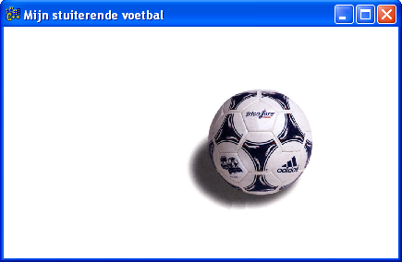

Een mogelijk eindprogramma van vandaag.

Vandaag gaan we leren werken met Kylix. We leren componenten kennen. Componenten hebben eigenschappen en gebeurtenissen. Eigenschappen kunnen we bij bijvoorbeeld een muisklik (een gebeurtenis) wijzigen. Door creatief te spelen met deze eigenschappen kunnen we een plaatje over het beeldscherm laten stuiteren. Als enige 'pure C++' wordt het if statement geleerd.

Over C++
C++ is een oprogrammeertaal ontwikkeld in 1983 (!) waarin alle denkbare programma's in geprogrammeerd kunnen worden. Bijvoorbeeld Windows XP en Vista zijn grotendeels in C++ geprogrammeerd, maar ook het schietspel Quake.

Ook is C++ een multi-paradigmataal: een programmeur kan elke denkbare (soms 'vieze') taalconstructie doen, omdat C++ geen werkwijze oplegd. In C++ kan 'object georienteerd' worden geprogrammeerd, maar dit hoeft niet.

Ik laat je helemaal vrij. Wel geef ik je de mogelijkheid schonere code dan in C te schrijven.

Daarnaast is de C++ syntax (zinsbouw) kort met vaak leestekens in plaats van woorden. De layout van C++ is vrij. C++ is case gevoelig.

C++ | BASIC
for (int i=0; i!=10; ++i)  {  //Doe dingen  } | for i = 0 to 10 step 1  rem doe dingen  next
Vergelijking syntax van C++ met BASIC

Standaard C++ is relatief beperkt: er kan alleen met tekst (één kleur, zonder knippereffecten) gewerkt worden. Om met kleur te kunnen werken zijn er vele bibliotheken ontwikkeld, waaronder de CLX, die door Kylix wordt gebruikt.

C++ is ontwikkeld om platform onafhankelijk te zijn. C++ neemt zelfs niet aan dat de gebruiker een toetsenbord of beeldscherm heeft!

Over Kylix, C++ Builder en Turbo C++

Kylix, C++ Builder en Turbo C++ zijn alledrie door Borland (vroeger Inprise, nu CodeGear) ontwikkeld. Ze zien er hetzelfde uit, hebben allemaal de C++ standaardbibliotheek (STL) meegeleverd en de twee grafische Borland bibliotheken (CLX en VCL) zijn bijna identiek.

 | Kylix | C++ Builder | Turbo C++ 2006
Platform | Linux | Windows | Windows
Programmeer talen | C++ en Delphi | C++ | C++
Beschikbaarheid | Niet meer | Een maand gratis, dan kopen | Gratis
Mogelijkheden | Meer | Meest | Veel
Bibliotheken | CLX | VCL en CLX | VCL

Een grafische programmeeromgeving helpt de programmeur met programmeren. In deze cursus wordt zwaar van deze hulp gebruik gemaakt.

Overzicht van de belangrijkste vensters

Bij het starten van Kylix zijn er meteen veel vensters te zien. De 'Object Treeview' en 'Project Manager' hebben we niet nodig, dus die kunnen we wegklikken. Dan blijven er nog 5 vensters over.

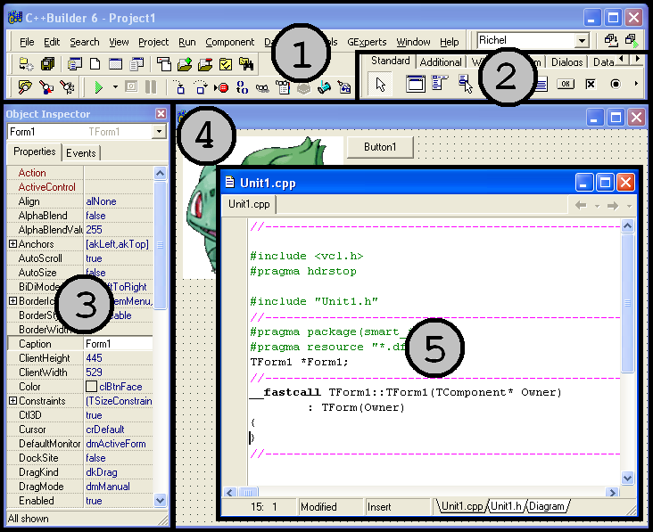
De 5 belangrijkste vensters (in C++ Builder 6).

Waar | Wat | Waarvoor | Sneltoets
1 | Menubalk | Menu opties | Alt
2 | Component Palette | Bevat alle componenten | Geen
3 | Object Inspector | Bekijken van een component | F11
4 | Form | 'Werkblad', design | F12
5 | Code Editor | Schrijven code | F12

Een programma beheren

Er is wat bestandsbeheer en discipline nodig om goed en zonder problemen met je programma's te kunnen werken. Gebruik onderstaande richtlijnen tot je doorhebt wat er gebeurt als je je niet aan deze richtlijnen houdt.

Een nieuw programma beginnen

Als je een nieuw programma wilt maken, doe ALTIJD eerst 'File | Close All'.

Een programma opslaan

Kies 'File | Save All' of CTRL-SHIFT-S. Er gaan nu twee bestandsnamen gevraagd worden: de naam van het Project en de naam van de Unit. Deze moeten NIET dezelfde naam krijgen. Leer je aan de naam van je project met 'Project' en de naam van je unit met 'Unit' te laten beginnen, bijvoorbeeld 'Project1' en 'Unit1'.

Een programma laden

Als je een nieuw programma wilt laden, doe ALTIJD eerst 'File | Close All'. Kies dan ALTIJD 'File | Open Project'.

Applicatie 0

Je eerste applicatie maken is simpel. Begin een nieuw programma. Doe ALTIJD eerst 'File | Close All'. Druk op 'Run | Run' of F9.

Kort verschijnt dit schermpje:

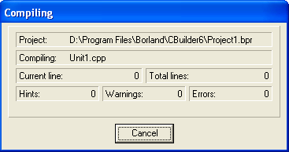

Daarna komt 'Applicatie 0' tevoorschijn:

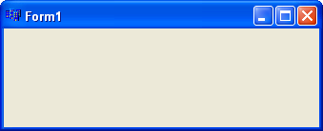

Hoe weinig spectaculair ook, dit is een volwaardige windowsachtige applicatie.

Het Component Palette

Het Component Palette bevat Componenten. Een Component is 'een ding dat je met de Object Inspector kunt veranderen'. Elk Component hoort bij of op een Form, behalve Form zelf.

Het Component Palette

Klik op een Component, bijvoorbeeld een Button (onder de tab 'Standard' en klik dan op het Form. Er staat nu een knop op het Form. Druk op 'Run | Run' of F9 om deze iets uitgebreidere applicatie te starten. Op de knop kan gedrukt worden, maar hij doet nog niets.

Kijk eens welke Components er allemaal aanwezig zijn en welke nuttig zouden kunnen zijn.

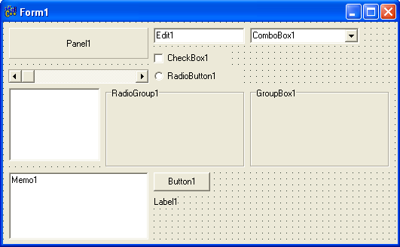

Een Form met alle Standard Components

De Object Inspector

Met de Object Inspector kan er 'design time' geprogrammeerd worden. Klik op het Form. In de Object Inspector verschijnt dan bovenaan de tekst 'Form1'. In het tabblad 'Properties' staan de eigenschappen van dit Component.

Sommige eigenschappen zijn woorden (bijvoorbeeld Caption), andere getallen (Width), weer andere zijn 'true' of 'false' (Visible) en bij sommigen verschijnt zelfs een pop-up menu (Color).

Maar wat je ook kiest, het Form past zich meteen aan de nieuwe waarde aan als dit nuttig/mogelijk is.

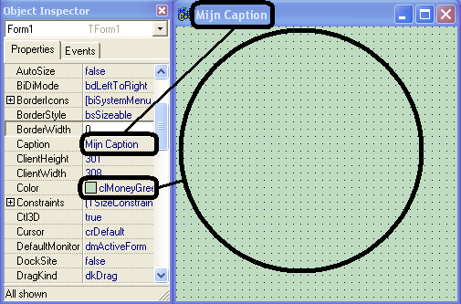
Voorbeeld van een Form waarin de Caption en Color gewijzigd is en dit meteen zichtbaar is

Alle Components kunnen per definitie tijdens 'design-time' worden gewijzigd. Omdat Components verschillen, verschillen ook hun Properties.

Events

Programma's reageren op gebeurtenissen. Dit worden in Kylix 'Events' genoemd. De bekendste Event is de 'OnClick' Event van een Button.

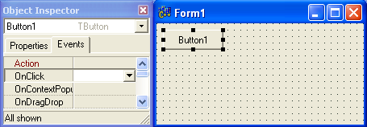
Enkele Events van een Button. De OnClick Event is zichtbaar, maar nog leeg.

Onder de Events komt de C++ code te staan van wat er bij een Event moet gebeuren.

Een Event programmeren

Selecteer in de Object Inspector een Component. Ga naar het tabblad 'Events'. Dubbelklik op het lege hokje rechts van de Event naam, bijvoorbeeld 'OnClick' van een Button. De Code Editor verschijnt met een stuk voorgeprogrammeerde code.

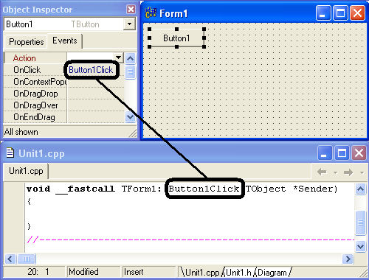
Een lege OnClick event van een Button. Merk op dat de naam rechts van de Event naam overeenkomt met de de naam in de voorgeprogrammeerde code.

De code tussen de accolades wordt aangeroepen als op de knop geklikt wordt. De rest van de 'moeilijke' regel wordt later duidelijk. De regel die begint met '//' is een commentaar regel.

Nu kunnen Properties run-time worden gewijzigd.

Properties run-time wijzigen

Het wijzigen van Properties onder run-time is iets moeilijk dan tijdens design-time.

Het duidelijkst is een voorbeeld:

void __fastcall TForm1::Button1Click(TObject *Sender)
{
//Deze regel is een commentaar regel

//Verander de Caption van Button1 naar de tekst 'Hallo'
Button1->Caption = "Hallo";

//Zet Button1 100 pixels links van de rand van het Form
Button1->Left = 100;

//Zet de kleur van Form1 op groen, oftewel clLime
Form1->Color = clLime;
}

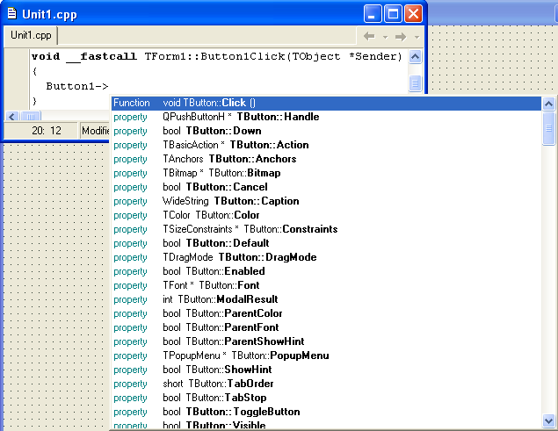
Als je 'Button1->' toets, verschijnt een pop-up menu met alle mogelijke 'dingen' die je kunt kiezen. Dit wordt 'Class Browsing' genoemd en voorkomt veel typefouten.

Merk de volgende dingen op:
* Commentaar begint met een dubbele delen-door-streep,
oftewel een dubbele slash. De rest van de regel wordt
niet gelezen door de computer
* Elke 'echte' regel eindigt met een puntkomma
* Eerst wordt de naam van het Component gegeven, dan een
pijltje, dan de Property, dan een is-teken, dan de nieuwe
waarde van de Property, dan een puntkomma.
* Is de type van het Property tekst, bijvoorbeeld een
Caption, dan moet de tekst tussen dubbele
aanhalingstekens.
* Getallen en 'speciale woorden' hebben geen
aanhalingstekens. Deze 'speciale woorden' worden later
'enumeraties' genoemd en zijn eigenlijk getallen in een
wat leesbaarder jasje. De naam van deze enumeraties
kunnen ook uit de Object Inspector worden gelezen.

Bovenstaande code is al 'echte' C++ code. Er kunnen dan ook al dingen misgaan. Dit wordt een compile error genoemd.

Merk op dat deze code alleen maar Properties toekent aan Components, in plaats van deze te lezen.

Properties lezen

Properties kunnen ook gelezen worden om vervolgens ergens anders weer geschreven te worden.

Hier onder een voorbeeld met een Form met twee Buttons, elk met een eigen OnClick Event.

void __fastcall TForm1::Button1Click(TObject *Sender)
{
//Button 1 is geklikt
//Wissel de Captions van Button1 en Button2 om
//Gebruik de Caption van Form1 als 'bruggetje'
Form1->Caption = Button1->Caption;
Button1->Caption = Button2->Caption;
Button2->Caption = Form1->Caption;
}

void __fastcall TForm1::Button2Click(TObject *Sender)
{
//Button 2 is geklikt
//Laat Button2 naar rechts lopen
Button2->Left = Button2->Left + 10;
}

Merk de volgende dingen op:
* C++ heeft een vrije layout. Daarom moet met een puntkomma
aan worden gegeven waar een zin eindigd. Bij Button1Click
heb ik de is-tekens mooi onder elkaar gezet. Dit verhoogt
(in mijn ogen) de leesbaarheid van de code. Leesbaarheid
gaat (meer) een rol spelen bij moeilijkere code.
* Om Button2 naar rechts te laten lopen, wordt eerst de
Property Left gelezen, hier tien bij opgeteld en dit
getal wordt weer naar de Left van dezelfde Button
weggeschreven. Later leren we een verkorte schrijfwijze.
* Een Caption van "10" kan niet toegekend worden aan een
Left Property. Een Caption is een woord en Left is een
getal. Op Dag 2 zien we hoe we deze types naar elkaar
kunnen converteren. Soms gaat zo'n conversie toch
automatisch, bijvoorbeeld als je een Left aan een Caption
wilt toekennen. Dit is dan een keuze van de Borland
programmeurs geweest.

Het plus-teken ('+') wordt een 'wiskundige operator' genoemd. C++ kent er meerdere, hier de belangrijkste:

Wat | Waarvoor | Voorbeeld | Uitkomst
+ | Optellen | 16 + 10 | 26
- | Aftrekken | 16 - 6 | 10
/ | Delen | 16 / 5 | 3
* | Vermenigvuldigen | 16 * 4 | 64
% | Rest bij deling | 16 % 5 | 1
! | Niet | !true | false

Nu kunnen we Components laten bewegen, maar voor een leuk programma is het nog nodig wat-als-dan-statement, oftewel
if-statements, te kunnen maken.

Het if-statement

De syntax van een if-statement is als volgt:

if ( /* iets */ )
{

}

Of

if ( /* iets */ )
{
//Doe dit als 'iets' waar is
}
else
{
//Doe dit als 'iets' niet waar is
}

De '/* iets */' is een multi-line commentaar (hoewel deze hier toch single-line is) en dit is een commentaar dat begint bij '/*' en eindigd bij de '*/'.

Op de plaats van '/* iets */' moet een conditie komen te
staan.

//Is Button1 te ver naar rechts?
if ( Button1->Left > 100 ) //Hier GEEN puntkomma's!!!
{
//Zet Button1 weer naar links
Button1->Left = 0;
}
else
{
//Laat Button1 naar rechts lopen
Button1->Left = Button1->Left + 10;
}

Merk het volgende op:
* Een conditie staat tussen ronde haken.
* Na een conditie staat geen puntkomma.
* Na de ronde haken komt geen puntkomma.
* Een single-line commentaar kan ook op dezelfde regel van
'echte code' staan.
* Het groter-dan teken in het if-statement ('>') leest als
'groter-dan'. De conditie lees je dan ook als 'als de
Left van Button1 groter is dan 110, dan ...'.
* Tussen de accolades van een if-statement springt de code
naar rechts. Dit is om de leesbaarheid te vergroten.

Er zijn meerdere manieren van inspringen. Gebruik een consistente manier van inspringen, zoals Richel. Sommige programmeerteams verbieden het gebruik van tabs om in te springen.

Er zijn meerdere relaties tussen twee dingen dan een groter-dan relatie:

Relatie | Teken
Gelijk | ==
Ongelijk | !=
Groter | >
Kleiner | <
Groter of gelijk | >=
Kleiner of gelijk | <=

if-statements kunnen ook aan elkaar gekoppeld worden:

if ( Edit1->Text == "Richel"
&& Edit2->Text == "Bilderbeek") //Mooie layout
{
//Als beide waar zijn
Form1->Caption = "Welkom Richel!";
ButtonSuperGeheim->Visible = true;
}
else
{
Form1->Caption = "Haha! Jij komt niet verder!";
}

if ( Button1->Left < -100
|| Button1->Left > 1000)
{
//Als een van beide waar is
Form1->Caption = "Oei, Button1 is het scherm uit!";
}

Merk de volgende dingen op:
* 'en' wordt geschreven als '&&', ofwel een dubbele
ampersand.
* 'of' wordt geschreven als '||', ofwel een dubbele pijp.
* C++ layout is vrij, dus beide condities kunnen ook op een
regel. In dit document paste dit niet.
* Tussen de accolades van een if-statement springt de code
naar rechts. Dit is om de leesbaarheid te vergroten.
* Een Button kan 'ButtonSuperGeheim' heten als de Name
Property zo heet.

Ook kan een if-statement weer in een if-statement staan:

if ( Edit2->Text == "Bilderbeek)
{
//Een familielid
if (Edit1->Text == "Richel")
{
//Ikzelf
Form1->Caption = "Welkom Richel!";
ButtonSuperGeheim->Visible = true;
}
else
{
//Een ander familielid
Form1->Caption = "Welkom!";
ButtonFamilieOnly->Visible = true;
}
}
else
{
//Geen familielid
Form1->Caption = "Haha! Jij komt niet verder!";
}

Merk het volgende op:
* Tussen de accolades van een if-statement springt de code
naar rechts. Dit is om de leesbaarheid te vergroten.
* De Property Visible heeft in de Object Inspector alleen
de mogelijke waarden 'true' en 'false'. De Code Editor
gebruikt een bold font voor deze woorden omdat dit
officiele C++ sleutelwoorden zijn. Een waarde als
bijvoorbeeld 'clLime' is geen C++ sleutelwoord.

Compile fouten

Bij het programmeren worden er soms typefouten gemaakt, waardoor de computer 'het niet meer snapt'. De mate hoe duidelijk de foutmelding is, hangt af van de fout.

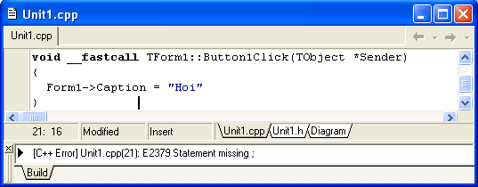

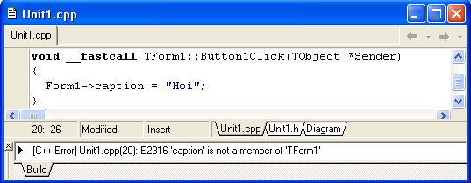

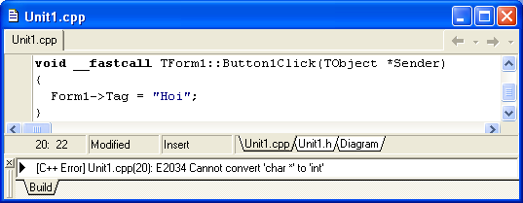

De compiler (datgeen wat de foutmelding vind) heeft ALTIJD GELIJK. Er is altijd een logische reden waarom deze zijn werk niet kan doen. Leer de feedback van de compiler waarderen en herkennen.

Geef de voorkeur aan compile-time fouten boven run-time fouten. Oftewel: wees blij dat je compiler je fout ontdekt, inplaats van dat jij die moet gaan zoeken.

Soms geeft de compiler een waarschuwing. Zorg dat deze waarschuwing verdwijnt, want waarschijnlijk heeft de compiler een typefout van je ontdekt.

Compileer schoon, dus zonder waarschuwingen op het hoogste warning level.

Er is een uitzondering: als het geheugen van de computer 'in de war is' (programmeurs veroorzaken dit vaker dan gebruikers). Save het programma, 'File | Close All', 'File | Open Project' en probeer opnieuw. Sluit anders Kylix een keer af. In het ergste geval: herstart de computer. Is de fout nog steeds aanwezig, dan heeft de compiler echt gelijk.

Zit je te lang naar een fout te staren, vraag dan iemand om een frisse blik of neem een pauze.

Linker errors

Als je Kylix een Event aan laat maken, dan moet je Kylix deze ook zelf op laten ruimen. Als je de tekst in een Event weghaalt, dan verwijdert Kylix de Event.

Verwijder je met de hand een Event, dan krijg je onderstaande foutmelding (met een OnClick Event van Button1):

[Linker Error] Unresolved external '__fastcall TForm1::Button1Click(System::TObject *)' referenced from D:\PROGRAM FILES\BORLAND\CBUILDER6\UNIT1.OBJ

Ga naar 'Unit1.h' met behulp van CTRL-F6 of op het tabblad onderaan de Text Editor te klikken. Zoek naar de genoemde regel, in dit geval 'void __fastcall Button1Click(TObject *Sender);' en haal deze weg.

Een echte applicatie

Nu weten we genoeg om met wat creativiteit een echte applicatie te bouwen!

Enkele tips:
* Een Timer is een Component die een OnTimer Event heeft.
Deze OnTimer Event gaat elke ingestelde tijd (zelf
uitzoeken!) af. Nuttig voor animaties.
* De Property Tag is handig om getallen in op te slaan,
want deze wordt nergens voor gebruikt. Tag is hier zelfs
voor bedoeld!
* Kom je een 'opslagplaats' te kort, maak dan bijvoorbeeld
een extra Label aan. Dan kun je dit Label eventueel
onzichtbaar maken.

Enkele applicaties die nu mogelijk zijn:
* Een plaatje laten stuiteren, zie eventueel Appendix A
voor een voorbeeld.
* Een kluiscombinatieslot programma
* Memory
* Drie op een rij

Volgende week
Volgende week leren we hoe we getallen naar woorden kunnen converteren en vice versa. Ook leren we hoe deze data typen officieel heten. Ook leren we het switch en while statement en een manier om onze eigen 'Events' te maken.

Dag 2

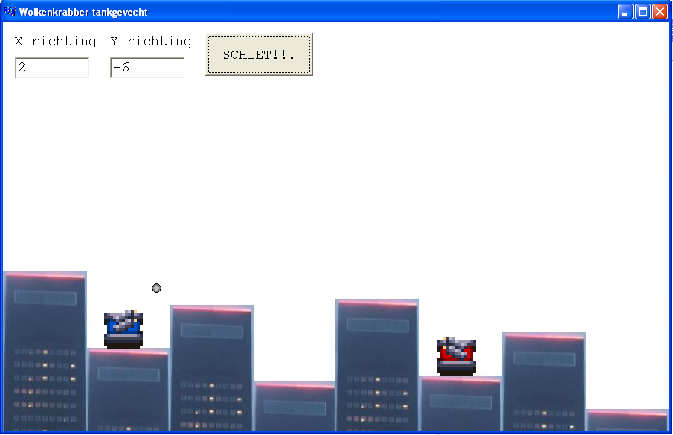

Een mogelijk eindprogramma van vandaag.

Nu we kunnen werken met Kylix is het tijd te leren werken met de verschillende data typen. We hebben al gezien dat er woorden, getallen en andere 'dingen' als Color bestaan. We zullen zien hoe we een woord en getal kunnen bewaren en deze naar elkaar te converteren. Ook leren we twee broertjes van het if-statement kennen: switch en for. Ook leren we met de debugger onze code te controleren.

Data types en variabelen

Een data type is het type van een waarde. Een naam is bijvoorbeeld een woord, in plaats van een getal. Het getal pi is een gebroken waarde.

C++ is een type-safe taal. Dit houdt in dat een getal niet achter de schermen om geconverteerd kan worden en omgekeerd. Dit lijkt op het eerste gezicht onhandig, maar dit een belangrijke barierre tegen programmeerfouten. En in een goed niet-triviaal programma zullen ook relatief weinig conversies zitten. Ook een voordeel aan data types is dat de compiler (datgeen wat code omzet naar een werkend programma) kan optimaliseren op snelheid.

C++ kent een aantal primaire datatypen en uitbreidingen hiervan. De primaire datatypen verschijnen dikgedrukt in de Code Editor, bijvoorbeeld char. char staat voor 'character' en kan een enkele letter opslaan. Een programmeur kan van deze typen zijn eigen data type maken, bijvoorbeeld een String. String is een verzameling chars en is zelf niet dikgedrukt.

Hieronder een lijstje van enkele data types:

Data type | Omschrijving
bool | Booleaanse waarde: true of false
char | Karakter
int | Geheel getal
double | Gebroken getal
AnsiString | Woord, zin of een geheel tekstdocument

Inplaats van AnsiString kun je net zo goed 'String' geschrijven.

Elke waarde, ook wel variable genoemd, heeft een data type. Hieronder staat hoe je een variabele aanmaakt:

//Algemene syntax
// [data type] [identifier];
// [identifier] = [waarde];

//Declareer een AnsiString met de naam 'naam'
String naam;

//Definieer de waarde van deze variabele
naam = "Richel";

//Zet deze Caption van Form1 op deze naam
Form1->Caption = naam;

Een declaratie is het vertellen aan de compiler dat je een variabele van een bepaald data type wilt gaan gebruiken. Deze variabele-naam wordt ook wel identifier genoemd. Een definitie is het toekennen van een waarde aan een variabele. Een declaratie en definitie kunnen ook in een keer, met een ander voorbeeld:

//Algemene syntax
// [data type] [identifier] = [waarde];

//Declareer en defineer een integer
int leeftijd = 27;

//Zet de Tag van Form1 op deze leeftijd
Form1->Tag = leeftijd;

Initializeer je variabelen altijd.

Bovenstaande code bestaat uit statements, ofwel 'dingen die gebeuren' en staan altijd ergens tussen twee accolades. Bijvoorbeeld de accolades van een Event.

Onderstaande code zorgt ervoor dat de Captions van twee Buttons omgewisseld worden:

void __fastcall TForm1::Button1Click(TObject *Sender)
{
String s1 = Button1->Caption;
String s2 = Button2->Caption;
Button1->Caption = s2;
Button2->Caption = s1;
}

Scope van variabelen

Elke variabele heeft een levensduur, ook wel scope genoemd. Een variabele bestaat pas nadat deze gedeclareerd is en bestaat tot een accolade.

void __fastcall TForm1::Button1Click(TObject *Sender)
{
//Hier bestaat 's' nog niet

String s = Button1->Caption;

//Hier bestaat 's'

} //'s' gaat 'out of scope'

Elke variabele naam moet uniek zijn in zijn eigen scope. Onderstaande code is dus niet mogelijk:

{ //Een scope, bijvoorbeeld een OnClick Event

String s = Button1->Caption;
String s = Button1->Caption; //ERROR: s bestaat al

}

Een variabele kan ook globaal zijn: dan kan deze overal vanuit het programma aangeroepen worden. Dat is heel gemakkelijk.

Minimalizeer het gebuik van globale variabelen. Het maakt je programma onoverzichtelijker en moeilijker te debuggen.

Onderstaand voorbeeld mag wel:

void __fastcall TForm1::Button1Click(TObject *Sender)
{
String s = Button1->Caption;

} //Bovenstaande 's' gaat hier out of scope

void __fastcall TForm1::Button2Click(TObject *Sender)
{
//Nog geen 's' bekend

String s = Button2->Caption;

//Nu is de 's' van deze scope bekend

} //Deze tweede 's' gaat hier out of scope

Een scope kun je maken met twee accoladen. En een if statement heeft twee accolades. Daarom is onderstaand voorbeeld legaal:

if (Button1->Tag == 1)
{
String s = Button1->Caption;

Form1->Caption = s;
}
else
{
String s = Button2->Caption;

Form1->Caption = s;
}

//Form1->Caption = s; //ERROR: 's' bestaat hier niet meer!

Declareer je variabelen zo lokaal mogelijk, oftewel: zorg dat je variabelen zo kort mogelijke scope hebben.

Conversie van variabelen

De conversies die we tot nu toe nodig hebben zijn die tussen int, double en String. Hieronder een overzicht.

Van | Naar | Voorbeeld
double | int | int i = static_cast<int>(d);
double | String | String s = FloatToStr(d);
int | double | double d = static_cast<double>(i);
int | String | String s = IntToStr(i);
String | double | double d = s.ToDouble();
String | int | int i = s.ToInt();

De logica lijkt ver te zoeken. De enige 'pure C++' conversies zijn de twee static_cast's tussen int en double. Dit wordt een 'expliciete cast' genoemd: het is duidelijk te zien dat er een type wordt geconverteerd.

De syntax van static_cast heb ik expres lelijk gemaakt: een cast duidelijk zichtbaar zijn en het gebruik van casts moet ontmoedigd worden.

De syntax van static_cast maakt de syntax van een cast uniform: wat je ook naar wat cast, de schrijfwijze is hetzelfde. Dit heeft veel voordelen bij generiek programmeren (oftwel met templates).

Als we een getal naar String willen converteren, dan moeten we de Borland-specifieke functies IntToStr en FloatToStr gebruiken. De functie 'DoubleToStr' bestaat niet.

Een String naar een getal krijgen, dat gaat 'via een punt'. De String is zo geprogrammeerd dat deze een eigen manier heeft om de conversie te doen. Later zullen we dit een 'methode' noemen.

Minimaliseer het gebruik van casts.

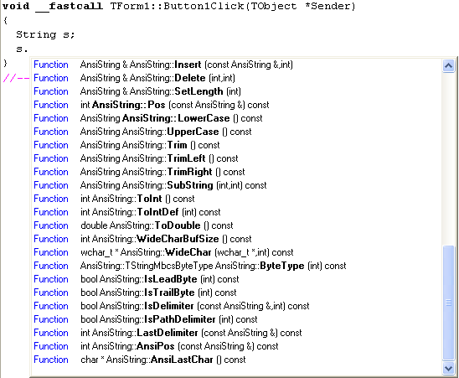
Als we de punt schrijven, verschijnt er een lijst met functies die een String kan. Het verschijnen van dit lijstje wordt Class Browsing genoemd. De funties ToInt en ToDouble staan er ook tussen.

Rekenen met int en double

Een int en een double rekenen anders:

int a = 1 / 3 ; //a wordt 0
int b = 1.0 / 3.0; //b wordt 0
double c = 1.0 / 3.0; //c wordt 0.333
double d = 1 / 3 ; //d wordt 0.0

Merk op dat een 1 de integer 1 is en 1.0 de double 1.0 is.

Als de integer 1 wordt gedeeld door de integer 3, past dit 0 keer. 1.0 gedeeld door 3.0 wordt de 0.333, maar dit getal wordt impliciet gecast tot de integer 0. Ook 0.999 converteerd naar de integer 0.

Wil je dat getallen als double delen, cast deze dan eerst:

double d
= static_cast<double>(1)
/ static_cast<double>(3); //d wordt 0.333

Je kunt ook een C-style cast doen:

double d = (double)(1) / (double)(3);

Gebruik geen C-style casts.

Alleen als je de regels weet, weet je dat
double d = static_cast<double>(1) / 3;
Bij twijfel: cast altijd alles naar double.

De for-loop

De for-loop maakt het mogelijk een stuk code te laten herhalen, zolang een bepaalde conditie waar is, met elke mogelijk 'stap'.

for (
/* initialisatie */ ;
/* conditie */ ;
/* stap */
)
{
//Doe iets
}

for (
int i = 0; //Defineer de integer i op nul
i != 10; //Ga door zolang i ongelijk is aan tien
i = i + 1 //Tel steeds 1 op bij i
)
{
Memo1->Lines->Add(i);
}

Merk de volgende dingen op:
* Er kan in het initialisatie-gedeelte een variabele worden gedeclareerd. De scope van deze variabele is binnen de for-loop.
* For-loops zijn meestal van het type int.
* For-loops beginnen vaak bij 0 te tellen (hoewel dit bij bovenstaand voorbeeld zinloos zou zijn). Dit wordt later duidelijker waarom.
* For-loops lopen vaak tot een waarde (in plaats van tot-en-met een waarde).
* De drie delen van de for-loop zijn alle drie optioneel.

Verkorte rekenschrijfwijze

Volgende schrijfwijzen zijn equivalent:

//Tel twee op bij de integer i
i = i + 2; //Lees: de nieuwe waarde van i
// is de oude waarde van i plus 2
i += 2; //Lees: verhoog i met 2

//Tel een op bij de integer i
i = i + 1; //Lees: de nieuwe waarde van i
// is de oude waarde van i plus 2
i += 1; //Lees: verhoog i met 1
i++; //Lees: verhoog i
++i; //Lees: verhoog i

De '++i' notatie wordt veel gebruikt in for-loops. '--i' kan gebruikt worden om de integer i met een te verlagen.

Prefereer de kortst mogelijke schrijfwijze. Prefereer '++i' boven 'i++'.

Gebruik 'i++' alleen als je weet waarom deze schrijfwijze nodig is. In praktijk is dit bijna nooit.

Meer over for-loops

Er zijn nog drie sleutelwoorden die nuttig kunnen zijn in een for-loop.

for ( /* iets */ ; /* iets */ ; /* iets */)
{
if ( /* iets */ )
{
continue; //Ga nu al verder met de loop.
}
if ( /* iets */ )
{
break; //Ga nu uit de for-loop
}
if ( /* iets */ )
{
return; //Ga nu uit de Event/methode/functie
}
}

Speciale for-loops

Een for loop kan ook oneindig loopen.

for ( ; ; ) //Een oneindige for-loop
{
if ( /* iets */ ) //Ha, toch niet oneindig!
{
break;
}
}

Als de for-loop altijd blijft doorgaan, hangt je programma.

Een truc

void __fastcall TForm1::ButtonStartClick(TObject *Sender)
{
ButtonStart->Tag = 1;
for (int i = 0 ; ButtonStart->Tag == 1; ++i)
{
ButtonStart->Caption = IntToStr(i);

//Zorgt dat applicatie nog zijn dingen kan doen
Application->ProcessMessages();
}
}

void __fastcall TForm1::ButtonStopClick(TObject *Sender)
{
ButtonStart->Tag = 0;
}

Het switch statement

Het switch statement is een soort if-statement. Het is geschikt om een hele rits if-statement op dezelfde waarde verkort te kunnen schrijven.

Onderstaande stukken code zijn equivalent:

int aantal = /* iets */ ;
if (aantal == 1)
{
Button1->Caption = "Een";
}
else if (aantal == 2)
{
Button1->Caption = "Twee";
}
else if (aantal == 3)
{
Button1->Caption = "Drie";
}
else
{
//Default waarde
Button1->Caption = "Iets anders";
}

int aantal = /* iets */;
switch (aantal)
{
case 1: Button1->Caption = "Een"; break;
case 2: Button1->Caption = "Twee"; break;
case 3: Button1->Caption = "Drie"; break;
default: Button1->Caption = "Iets anders"; break;
}

Merk het volgende op:
* Een switch statement is leesbaarder dan een hele rits if-statements.
* Een case is altijd een enkel getal.
* De default waarde is optioneel.
* Elke case eindigd met een break. Door deze break wordt het switch statement beeindigd. Zonder deze break wordt de volgende case behandeld, dit wordt 'fall through' genoemd.
* In een switch statement kunnen geen variabelen worden gedeclareerd.

Een switch statement is veel minder flexibel dan een if statement. Hierdoor is het gemakkelijker een switch te overzien.

Debuggen

Nu onze programma's complexer worden, is het nuttig en leerzaam om de debugger te leren gebruiken. Een fout wordt ook wel een bug genoemd. Debuggen is dus het verwijderen van fouten.

Voor het debuggen is het nuttig de volgende icoontjes in je menubalk te hebben. Dit kan door met de rechtermuisknop op de menubalk te klikken en dan 'Customize | Commands' en dan de icoontjes te slepen naar de gewenst plek op de menubalk.

Icoon | Naam | Sneltoets | Omschrijving
 | Run | F9 | Start het programma
 | Reset | Ctrl-F2 | Stop het programma
 | Trace Into | F7 | Ga met de debugger in een functie
 | Step Over | F8 | Ga met de debugger naar de volgende regel code
 | View Breakpoints | Ctrl-Alt- B | Bekijk alle breakpoints

Alle programmeurs maken fouten. Onderstaande code zorgt dat het programma hangt, wegens het vergeten van een is-teken.

void __fastcall TForm1::Button1Click(TObject *Sender)
{
for (int i=-10; i!=10; ++i)
{
if (i=0) //Expres fout! Moet 'if (i==0)' zijn
{
break;
}
}
}

De compiler denkt de fout al te zien en geeft dit aan met de volgende melding:

[C++ Warning] Unit1.cpp(21): W8060 Possibly incorrect assignment

Met de debugger is deze fout gemakkelijk te ontdekken. Dit doen we met een breakpoint. Een breakpoint is een punt in het programma, waarop het programma pauzeert. Een breakpoint kan geplaats worden door links in de 'gutter' te klikken.

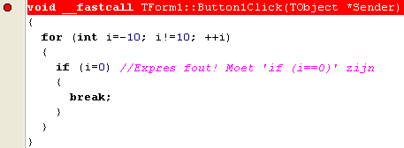
Een breakpoint

Als we het programma starten en op Button1 klikken, dan stopt het programma op deze breakpoint.

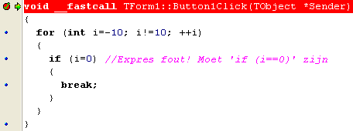
Kylix wacht

Met 'Step Over' (F8) kunnen we naar de volgende regel code gaan. Door met de muiscursor over een variabele te zweven, krijgen we de waarde van deze variabele te zien.

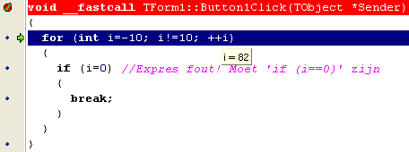
De debugger laat ons de waarde van i zien

Omdat i nog geen waarde heeft gekregen, maar wel een plekje in het computergeheugen heeft, laat de debugger zien wat er op dit moment op het plekje van i staat. Dit kan elke willekeurige waarde zijn. Een 82 in dit geval. Na nog een 'Step Over' wordt i pas op de waarde -10 gezet.

Na een paar keer 'Step Over' wordt duidelijk dat de waarde van i steeds op nul wordt gezet, inplaats van dat er getest wordt of i gelijk is aan nul. De fout is gevonden.

Volgende week
Volgende week leren we hoe we functies kunnen maken. Ook leren we hoe we de voorgeprogrammeerde functie assert aan kunnen roepen. assert is een belangrijke debug functie. De TStringGrid wordt behandeld: een Component voor een twee dimensionale tabel.

Dag 3

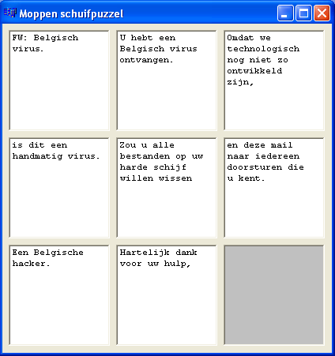

Een mogelijk eindprogramma van vandaag.

Onze code gaat er steeds groter en onoverzichtelijker uitzien. Ook zal er regelmatig een stuk code gekopieerd worden. Om dit te voorkomen leren we vandaag onze eigen functies te maken. We leren ook de standaard functie assert gebruiken, die helpt met het debuggen van onze grote programma's. De TStringGrid is het Component van vandaag, een 2-dimensionale tabel van Strings.

TStringGrid

Het StringGrid kan gebruikt worden als een 1- of 2-dimensionale tabel van Strings.

Onderstaande code vult alle vakjes van een StringGrid met hun x en y coordinaat.

int maxy = StringGrid1->RowCount;
int maxx = StringGrid1->ColCount;

for (int y=0; y!=maxy; ++y)
{
for (int x=0; x!=maxx; ++x)
{
String s = "(" + IntToStr(x) + "," + IntToStr(y) + ")";
StringGrid1->Cells[x][y] = s;
}
}

Merk het volgende op:
* Inplaats van het aantal rijen en kolommen in de for-loop
te zetten, is gekozen deze eerst maxx en maxy te noemen.
Dit hoeft niet.
* Een bepaald vakje wordt met de blokhaken geselecteerd. De
blokhaken worden dan ook wel de index-operator genoemd.
Omdat een StringGrid 2-dimensionaal is, moet er met twee
paar blokhaken worden gewerkt.
* Het eerste vakje heeft index nul. C en C++ beginnen te
tellen bij nul.
* De for-loop loopt van nul tot het aantal kolommen/rijen.
Als het aantal kolommen/rijen gelijk is aan 10, loopt de
for-loop dus van 0 tot en met 9. Dit zijn dus wel het
gewenst aantal van 10 iteraties.
* Een String kan bestaan uit meerdere opgetelde Strings.

Een StringGrid kan gebruikt worden om veel Strings op te slaan en deze op index aan te spreken. Omdat we al Strings kunnen converteren naar int en double, kunnen we ook getallen (als Strings) erin opslaan.

Functies

Een functie is een stukje code dat iets doet en vanuit het hele programma aangeroepen kan worden. Functies maken code leesbaarder (door een duidelijke naam te kiezen) en maken 'copy-paste code' onnodig.

/* Return type */ /* Functienaam */ ( /* Argumenten */ )
{
/* Functie code */
}

bool IsPaswoordJuist(String paswoord)
{
bool isJuist = false;
if (paswoord == "iloverichel")
{
isJuist = true;
}
return isJuist;
}

Geef een eenheid, zoals een functie, een duidelijke verantwoordelijkheid.

De functie 'IsPaswoordJuist' kan als volgt worden aangeroepen:

void __fastcall TForm1::Button1Click(TObject *Sender)
{
String s = Edit1->Text;
bool gelukt = IsPaswoordJuist(s);
if (gelukt == true)
{
/* Iets */
}
}

Merk het volgende op:
* De functie 'IsPaswoordJuist' heeft een enkel argument van
het type String en noemt deze String intern 'paswoord'.
Als deze functie aangeroepen wordt, hoeft deze String
helemaal niet 'paswoord' te heten. Button1Click noemt het
paswoord 's', geeft deze String aan 'IsPaswoordJuist' en
deze noemt deze String intern anders. Een functie heeft
een eigen, beperkte scope.
* De functie 'IsPaswoordJuist' geeft een bool terug noemt
deze bool intern 'isJuist'. Als deze functie aangeroepen
wordt, hoeft de teruggegeven bool helemaal niet 'isJuist'
te heten. Button1Click noemt deze bool 'gelukt'. Een
functie heeft een eigen, beperkte scope.

Een functie is te vergelijken met een mannetje in een machine. Bovenstaande machine (functie) heet 'IsPaswoordJuist' en heeft een enkel in-laatje (argument) waar een String in moet en een enkel uit-laatje waar een bool in komt te zitten. Het mannetje in de machine noemt het in-laatje 'paswoord'. Degene die de machine gebruikt kan er elke String in stoppen die 'ie maar wil en de uitkomende bool noemen hoe 'ie wil.

Een functie kan ook geen return type hebben. Dan is het return type void (void betekend 'leeg'). Dit wordt een void-functie of procedure genoemd.

void LaatCoordinatenZien(TStringGrid * stringGrid)
{
int maxy = stringGrid->RowCount;
int maxx = stringGrid->ColCount;

for (int y=0; y!=maxy; ++y)
{
for (int x=0; x!=maxx; ++x)
{
String s
= "(" + IntToStr(x) + "," + IntToStr(y) + ")";
stringGrid1->Cells[x][y] = s;
}
}
}

Merk het volgende op:
* In het argument staat een sterretje. Dit is omdat een
StringGrid van het type 'TStringGrid *' is. Later zullen
we dit type een 'TStringGrid pointer' gaan noemen.
* Er wordt geen gebruik gemaakt van return. Bij de
accolade-sluiten van deze void-functie gebeurt dit
automatisch. return kan wel gebruikt worden. Dit is
nuttig bij het voortijdig beeindigen van een void-
functie.

Een functie kan ook geen argumenten hebben:

String GetPaswoord()
{
return "iloverichel";
}

void __fastcall TForm1::Button1Click(TObject *Sender)
{
String paswoord = GetPaswoord();
String ingevoerd = Edit1->Text;
if (paswoord == ingevoerd)
{
/* Iets */
}
}

Merk op dat bij het aanroepen van een functie zonder argumenten wel twee ronder haakjes gebruikt worden. Zouden deze haakjes weggelaten worden, dan denkt de compiler dat het geheugenadres van de functie wordt aangeroepen.

In C heeft een functie zonder argumenten void tussen de ronde haken staan (bijvoorbeeld 'bool DoeIets(void);'. Dit is walgelijk ('an abomination') in C++.

De debugger en functies

Zet eens een breakpoint op een regel waarin een functie wordt aangeroepen, bijvoorbeeld onderstaande regel uit bovenstaand stuk code.

String paswoord = GetPaswoord();

Als het programma op dit punt stopt, kun je twee dingen doen:
* Step Over (F8) om naar de volgende regel te gaan
* Trace Into (F7) om in de functie te gaan

Met 'Trace Into' op een regel met een functie aanroep gaan we in een functie.

Waar zet ik mijn functies in Kylix? Unit1.h?

Een goede plek om functies neer te zetten is in 'Unit1.cpp' en 'Unit1.h'. Met CTRL-F6 kan gewisseld worden tussen deze twee.

Een Unit is gedefinieerd als een header file met een implementatie bestand met dezelfde naam. De header file heeft als extensie .h of .hpp, een implementatie bestand .cpp.

Een header file bevat in de regel definities en een implementatie bestand declaraties. Een definitie is 'wat er is', een declaratie is 'hoe dit werkt'.

Hieronder staat een voorbeeld van een 'Unit1.h' bestand:

//---------------------------------------------------------#ifndef Unit1H
#define Unit1H
//---------------------------------------------------------#include <Classes.hpp>
#include <QControls.hpp>
#include <QStdCtrls.hpp>
#include <QForms.hpp>
#include <QGrids.hpp>
//---------------------------------------------------------class TForm1 : public TForm
{
__published: // IDE-managed Components
TStringGrid *StringGrid1;
TButton *Button1;
TButton *Button2;
TEdit *Edit1;
void __fastcall Button1Click(TObject *Sender);
void __fastcall Button2Click(TObject *Sender);
private: // User declarations
public: // User declarations
__fastcall TForm1(TComponent* Owner);
};
//---------------------------------------------------------extern PACKAGE TForm1 *Form1;
//---------------------------------------------------------bool IsPaswoordJuist(String paswoord);
void LaatCoordinatenZien(TStringGrid * stringGrid);
//---------------------------------------------------------
#endif

Merk het volgende op:
* Er is een soort 'primitief if-statement' te zien met het
#ifndef, #define en #endif trio. Dit wordt een #include
guard genoemd.
* Er worden veel dingen #included. Met #include kan een
header file worden gelezen. Alle 5 #includes zijn
automatisch hier geplaatst door Kylix en zorgen ervoor
dat de compiler al onze Components kent. Het ligt voor de
hand dat 'QForms.hpp' de informatie voor een Form bevat
en 'QGrids.hpp' voor TStringGrid.
* Op het Form staan een StringGrid, twee Buttons en een
Edit Component gedeclareerd.
* Deze Components hebben als identifiers StringGrid1,
Button1, Button2 en Edit1.
* StringGrid1 is van het data type 'TStringGrid *'. Ook de
andere Components hebben een asterisk in hun data type
declaratie. Een 'TStringGrid *' wordt als 'TStringGrid
pointer' uitgesproken.
* De Event 'Button1Click' en 'Button2Click' zijn
gedeclareerd.
* De functies 'IsPaswoordJuist' en 'LaatCoordinatenZien'
zijn gedeclareerd. Een declaratie van een functie eindigd
met een puntkomma.
* Alle declaraties staan tussen de #ifndef en #endif.
* Er is ook een 'extern PACKAGE' TForm1 pointer genaamd
Form1. Dit is de declaratie van de pointer waar we altijd
al mee hebben gewerkt.

Hieronder staat de implementatie van Unit1.cpp:

//---------------------------------------------------------
#include <clx.h>
#pragma hdrstop

#include "Unit1.h"
//---------------------------------------------------------
#pragma package(smart_init)
#pragma resource "*.xfm"
TForm1 *Form1;
//---------------------------------------------------------
__fastcall TForm1::TForm1(TComponent* Owner)
: TForm(Owner)
{
}
//---------------------------------------------------------
void __fastcall TForm1::Button1Click(TObject *Sender)
{
if (IsPaswoordJuist(Edit1->Text) == true)
Button1->Caption = "Gevonden!";
}
//---------------------------------------------------------
void __fastcall TForm1::Button2Click(TObject *Sender)
{
LaatCoordinatenZien(StringGrid1);
}
//---------------------------------------------------------bool IsPaswoordJuist(String paswoord)
{
if (paswoord == "iloverichel")
return true;
else
return false;
}
//---------------------------------------------------------
void LaatCoordinatenZien(TStringGrid * stringGrid)
{
int maxy = stringGrid->RowCount;
int maxx = stringGrid->ColCount;

for (int y=0; y!=maxy; ++y)
{
for (int x=0; x!=maxx; ++x)
{
stringGrid->Cells[x][y]
= "(" + IntToStr(x) + "," + IntToStr(y) + ")";
}
}
}
//---------------------------------------------------------

Merk het volgende op:
* In de eerste regel wordt 'clx.h' ge-#include. Dit is de
belangrijkste header file van de CLX, de grafische
bibliotheek waarmee we werken.
* Unit1.h wordt ook ge-#include. Dit is de header file van
ons Form.
* De volgorde van Button1Click, Button2Click,
IsPaswoordJuist en LaatCoordinatenZien is niet
belangrijk.
* Er worden verkorte schrijfwijzen gebruikt:
* Omdat 'Edit1->Text' een String is, mag deze ook direct
in de functie IsPaswoordJuist worden gestopt.
* Als een if-statement maar een statement hoeft uit te
voeren, mogen de accolades weggelaten worden.
* De TForm1 pointer Form1 staat hier ook weer, zonder de
woorden 'extern PACKAGE' ervoor. Dit is de definitie van
onze veelgebruikte pointer.

Het is mogelijk een functie definitie in Unit1.h te zetten. Dan hoeft deze functie niet meer gedefinieerd te worden, maar dit mag wel. De volgorde maakt nu wel uit: alleen functies die 'boven' een functie staan kunnen worden aangeroepen.

Op elke plaats in C++ code kunnen alleen reeds gedeclareerde functies worden aangeroepen.

#ifndef Unit1H
#define Unit1H

//...

bool FunctieA(String a)
{
/* iets */
}

bool FunctieB(String b)
{
if ( FunctieA(b) == true) /* iets */
/* iets */
}

#endif //Functie declaraties moeten voor de #endif

assert

C++ kent 209 standaard functies (standaard van 2003), waaronder assert. assert is de eerste functie die we leren gebruiken en aanroepen.

assert wordt gebruikt voor het debuggen en het documenteren van code.

Bekijk wat er mis kan gaan in onderstaande functie:

double DeelDoor(double teller, double noemer)
{
return teller / noemer;
}

Wat er is mis kan gaan, is dat een deling door 0.0 onmogelijk is ('delen door nul is flauwekul').

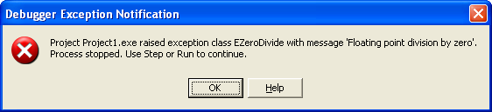

Een niet-oplossing is commentaar:

double DeelDoor(double teller, double noemer)
{
//noemer moet nooit 0.0 zijn!!!
return teller / noemer;
}

Een if-statement kan ook een niet-oplossing bieden:

double DeelDoor(double teller, double noemer)
{
//noemer moet nooit 0.0 zijn!!!
//is deze dat wel, geef dan een groot getal terug
if (noemer == 0.0) return 100000.0;
return teller / noemer;
}

De functie is nu minder schoon: een deling door nul zou nooit voor moeten komen. Nu bepaald de functie wat er gebeurt bij een deling bij nul. Maar de aanroeper van de functie moet dit bepalen. Maar de functie moet aan kunnen geven wat 'ie wel en niet aankan.

Geef een eenheid, zoals een functie, een duidelijke verantwoordelijkheid.

assert kan aangeven wat een functie wel of niet kan:

double DeelDoor(double teller, double noemer)
{
assert(noemer != 0.0);
return teller / noemer;
}

Als de functie DeelDoor nu wordt aangeroepen met een noemer van 0.0, dan komt er een foutmelding op het scherm, die zegt wat er mis gaat en in welke regel in welk bestand.

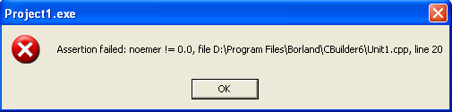

Merk op dat als deze melding verschijnt er niet op OK moet worden geklikt, want soms laat dit Kylix hangen. Een 'Program Reset' (CTRL-F2) voorkomt dit probleem.

Maak vrijelijk gebruik van assert om aannames te documenteren.

assert is niet meteen beschikbaar. Er moet een header file voor worden ge-#include:

#include <cassert>

Deze #include kan op meerdere plaatsen staan, maar moet zowieso 'boven' een assert aanroep staan. Een mooie plek is tussen de standaard #includes in Unit1.h en Unit1.cpp.

assert heeft nog een belangrijk voordeel. Immers, we hebben nog niet gezien wat assert nuttiger maakt dan een if statement. Onderstaande code zou ook kunnen werken, dat gebruik maakt van ShowMessage, een Kylix-specifieke functie.

double DeelDoor(double teller, double noemer)
{
if (noemer == 0.0) ShowMessage("Error!");
return teller / noemer;
}

Nu, laten we aannemen dat het programma af is: alle checks zijn met if en ShowMessage gedaan, en er komen nooit foutmeldingen. Nu het programma geen fouten heeft, dan kunnen alle vertragende if-statements eruit. Vaak wordt deze if dan commentaar gemaakt. Het probleem is nu, bij grote programma's heb je honderden if-statements. Dit is veel werk!

Om alle asserts 'weg te krijgen', ga naar 'Project | Options | Conditionals' en voeg bij 'Conditional Defines' het woord 'NDEBUG' toe. Alle asserts blijven staan in de code, maar worden 'inactief' (specifieker: de pre-compiler veranderd de asserts naar lege regels). Om de asserts weer te activeren, haal dan NDEBUG weg uit de 'Conditional Defines'.

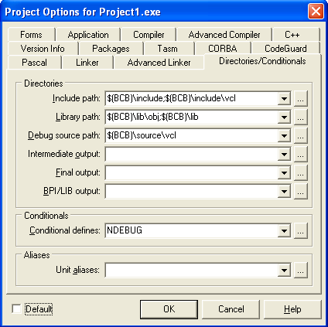

Merk op dat dit ook met code kan, door de volgende regel code toe te voegen voor de #include van de header file cassert:

#define NDEBUG

Volgende week
Onze functies kunnen nu nog maar een enkele waarde teruggeven. Volgende week leren we hoe we een functie op een andere manier meerdere waarden kunnen teruggeven. Ook leren we onze variabelen alleen-lezen te maken, wat een boel debuggen voorkomt. Ook leren we pixels te tekenen en hierdoor onze eerste screensaver te kunnen maken.

Dag 4

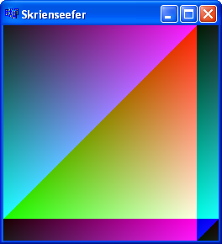

Een mogelijk eindprogramma van vandaag.

Vandaag leren we tekenen, of precieser: pixel manipulatie. Met referencing wordt het mogelijk dat een functie meerdere 'return waardes' heeft. En met het sleutelwoord const kan ervoor gezorgd worden dat een waarde niet meer kan veranderen. En het zeer belangrijke reference-by-const idioom wordt geleerd, waarbij en-passent wordt gespiekt naar wat er achter de schermen gebeurt bij een functie.

const

Bij het programmeren is de compiler een goede vriend. Hoe meer je aan de compiler verteld, hoe beter deze je kan helpen.

const is een sleutelwoord waarmee je zegt: deze variabele definieer ik met een waarde en deze kan niet meer veranderen. const wordt ook een modifier genoemd: het is geen data type op zich, maar een modificatie op een data type.

const int dozijn = 12;

Bovenstaande regel leest als: 'ik definieer dat een dozijn de integer 12 is, en dat dit onveranderlijk is'.

 | Toen ik het concept van const bedacht was het eerst mijn idee dit readonly te noemen.

Onderstaande code bevat een typefout:

const int x = MagischeFunctie();
if (x = 69) //FOUT: '=' moet '==' zijn
{
/* iets */
}

Omdat x een const int is, geeft de compiler de volgende melding:

[C++ Error] Unit1.cpp(21): E2024 Cannot modify a const object

(Merk op dat als x een int was, dat dan de compiler slechts een waarschuwing kan geven)

Door variabelen die const zouden moeten zijn const te maken, kan de compiler beter helpen. Maar het is ook duidelijker voor jezelf: je kunt aan het data type zien wat er nooit zal veranderen, waardoor je aannames tijdens het debuggen kunt maken.

Gebruikt altijd const waar mogelijk!

Ook functieargumenten kunnen const zijn:

double DeelDoor(const double teller, const double noemer)
{
assert(noemer != 0.0);
return teller / noemer;
}

Hiermee zeg je dat de argumenten in de scope van de functie onveranderlijk zijn.

Pointers, naar bijvoorbeeld Button1, kunnen op twee manieren const zijn:
* Datgeen waar de pointer naar wijst blijft const
* De pointer blijft const, ofwel de pointer blijft naar
hetzelfde object verwijzen

//Wijzigt de Caption van de Button
void SetCaption(
TButton * const button,
const String caption)
{
button->Caption = caption;
}

//Leest alleen de Caption van de Button
//Deze functie zou moeten werken, maar is dit helaas niet
String GetCaption(const TButton * const button)
{
return button->Caption;
}

Het lezen van een Caption wordt tegengehouden als we TButton const maken.

Er zijn twee mogelijkheden:
* Het lezen van een Caption wijzigt de Button
* De CLX is niet const-correct, oftewel maakt niet of te
weinig gebruik van const.

Het waarschijnlijkst is de tweede optie: de CLX is niet perfect.

Het werken met const is zo'n gedoe. Het invoeren van const in je code geeft een sneeuwbal effect op het moment dat je const-correcte code niet-const-correcte code aan gaat roepen.

Gebruikt daarom meteen altijd const waar mogelijk!

Er zijn twee oplossingen:
* TButton niet-const maken
* Het gebruik van const_cast

Het niet-const maken van TButton is eigenlijk geen optie. De functie GetCaption moet de (terechte) indruk maken alleen de TButton te lezen.

Met const_cast, een broertje van static_cast, kan de constheid van een variabele worden veranderd. De functie GetCaption wordt dan als volgt:

String GetCaption(const TButton * const button)
{
//const_cast nodig omdat de CLX (nog) niet const-correct
//is... Niet zo netjes van Borland!
TButton * const buttonCopy
= const_cast<TButton *>(button);
return buttonCopy->Caption;
}

Merk het volgende op:
* De pointer buttonCopy is const.
* De TButton waar buttonCopy naar wijst niet.
* De const_cast werkt net als een static_cast.

De syntax van const_cast heb ik expres lelijk gemaakt: een cast duidelijk zichtbaar zijn en het gebruik van casts moet ontmoedigd worden.

Vermijd het gebruik van const_cast, behalve bij het gebruik maken van const-incorrecte bibliotheken. Laat dan wel een sjacherijnige opmerking achter in commentaar!

De syntax van const_cast maakt de syntax van een cast uniform: wat je ook naar wat cast, de schrijfwijze is hetzelfde. Dit heeft veel voordelen bij generiek programmeren.

Referencing

Onderstaande functie zal niet werken:

#include <cassert>

void Verwissel(String a, String b)
{
const String temp = a;
a = b;
b = temp;
}

void MijnFunctie()
{
String s1 = "s1";
String s2 = "s2";
Verwissel(s1,s2);
assert(s1 == "s1"); //Hee, niet veranderd!
assert(s2 == "s2"); //Hee, niet veranderd!
}

Wat ook niet de bedoeling is: als we s1 en s2 const maken, komt er geen waarschuwing!

De reden hiervoor is, dat als we iets doorgeven aan een functie, dat dit in eerste instantie een kopie is: achter de schermen om wordt het origineel gekopieerd en aan de functie gegeven. Wat de functie er vervolgens mee doet, dat maakt voor het origineel niet uit. Daarom kan in bovenstaand voorbeeld s1 en s2 const zijn.

Referencing zorgt ervoor dat er met de originelen gewerkt kan worden:

#include <cassert>

void Verwissel(String& a, String& b)
{
const String temp = a;
a = b;
b = temp;
}

void MijnFunctie()
{
String s1 = "s1";
String s2 = "s2";
Verwissel(s1,s2);
assert(s1 == "s2");
assert(s2 == "s1");
}

Het &-teken, ook wel ampersand genoemd, zorgt ervoor dat er niet met een kopie, maar met het origineel gewerkt wordt.

De functie Verwissel (in het Engels 'Swap') is vaak de functie die als eerste voorbeeld in generiek (met template) programmeren wordt laten zien.

Maken we de String s1 const, dan komt de volgende waarschuwig:

[C++ Warning] Unit1.cpp(23): W8030 Temporary used for parameter 'a' in call to 'Verwissel(AnsiString &,AnsiString &)'

Dit betekent dat de compiler een tijdelijke kopie van s1 heeft gemaakt en deze kopie met de originele s2 heeft omgewisseld. s1 blijft dus ongewijzigd.

Referencing voor meerdere return-waarden

Ook kan referencing worden gebruikt om meerdere return-waardes te hebben:

#include <cassert>

void LowerUpper(
const String s,
String& lower,
String& upper)
{
lower = s.LowerCase();
upper = s.UpperCase();
}

void MijnFunctie()
{
const String paswoord = "SesamOpenU";
String laag = "";
String hoog = "";
LowerUpper(paswoord,laag,hoog);
assert(laag == "sesamopenu");
assert(hoog == "SESAMOPENU");
}

Reference-to-const

Met referencing kan er met het origineel gewerkt worden. Dit scheelt dat achter de schermen er een kopie van de variabele wordt gemaakt.

Een String kan uit miljoenen tekens bestaan. Onderstaande functie declaratie zal een kopie maken van een String, deze alleen lezen, en vervolgs de kopie weggooien:

int TelAantalSpaties(const String s);

Onderstaande functie declaratie gebruikt een reference, waarder er geen kopie van de String wordt gemaakt. Deze is sneller, maar garandeerd niet dat s ongewijzigd blijft:

int TelAantalSpaties(String& s);

Het reference-to-const idioom garandeerd dat er met het origineel wordt gewerkt, zonder dat deze wordt gewijzigd:

int TelAantalSpaties(const String& s);

Een String is typisch een data type dat met reference-to-const wordt doorgegeven aan een functie.

Bij een int is dit een ander verhaal: het kopieren van een int gaat net zo snel als het doorgeven van een referernce. Daarom worden simpele datatypen 'gewoon' (dus met kopie) doorgegeven aan functies:

int Kwadraat(const int x);

Geef de voorkeur een reference-to-const aan een functie te geven, behalve bij ingebouwde types, zoals int.

References en pointers

References en pointers lijken veel op elkaar. Onderstaande functie maakt geen kopie van een TButton:

String GetCaption(const TButton * const button)
{
//const_cast nodig omdat de CLX (nog) niet const-correct
//is... Niet zo netjes van Borland!
TButton * const buttonCopy
= const_cast<TButton *>(button);
return buttonCopy->Caption;
}

Een pointer bevat een geheugenadres, in dit geval het geheugenadres waar de TButton zich bevindt. Dit is precies hetzelfde als een reference (voor ons huidige begrip)!

Gebruik functieparameters op de juiste manier:
* input (oftewel 'alleen lezen') is altijd const.
* output is een return waarde of reference (of
pointer).

Pixel manipulatie

Een pixel is een puntje op het beeldscherm van een bepaalde kleur. De kleur van een pixel bestaat uit drie kleine lampjes met de kleuren rood, groen en blauw. Een lampje heeft een waarde van 0 tot 256, waarbij 0 betekent dat 'ie uit staat en 255 dat 'ie vol aan staat. Door combinaties met deze drie lampjes te maken kun je alle kleuren maken. Elke kleur heeft een rood,groen,blauw waarde, of korter: een RGB waarde.

Kleur |  | Rood | Groen | Blauw
Zwart |  | 0 | 0 | 0
Rood |  | 255 | 0 | 0
Groen |  | 0 | 255 | 0
Blauw |  | 0 | 0 | 255
Geel |  | 255 | 255 | 0
Paars |  | 255 | 0 | 255
Aqua |  | 0 | 255 | 255
Grijs |  | 127 | 127 | 127
Wit |  | 255 | 255 | 255

De kleur van een pixel lezen of te wijzigen is in de CLX relatief moeilijk.

Daarom geef ik hier twee functies die gemakkelijk te gebruiken zijn, maar waarvan de preciese werking nog even onduidelijk zal blijven.

De functie GetPixel haalt door middel van referencing los de RGB waarden op:

void GetPixel(
const TImage * const image,
const int x,
const int y,
unsigned char& red,
unsigned char& green,
unsigned char& blue)
{
assert(image!=0 && "Image is NULL");
assert(image->Picture->Bitmap!=0 && "Bitmap is NULL");
assert(image->Picture->Bitmap->PixelFormat == pf32bit
&& "Bitmap must be 32 bit");
assert( x >= 0 && "x coordinat is below zero");
assert( y >= 0 && "y coordinat is below zero");
assert( x < image->Picture->Bitmap->Width
&& "x coordinat is beyond image width");
assert( y < image->Picture->Bitmap->Height
&& "y coordinat is beyond image height");
red = (static_cast<unsigned char*>(
image->Picture->Bitmap->ScanLine[y])[x*4+2]);
green = (static_cast<unsigned char*>(
image->Picture->Bitmap->ScanLine[y])[x*4+1]);
blue = (static_cast<unsigned char*>(
image->Picture->Bitmap->ScanLine[y])[x*4+0]);
}

void SetPixel(
TImage * const image,
const int x,
const int y,
const char red,
const char green,
const char blue)
{
assert(image!=0 && "Image is NULL");
assert(image->Picture->Bitmap!=0 && "Bitmap is NULL");
assert(image->Picture->Bitmap->PixelFormat == pf32bit
&& "Bitmap must be 32 bit");
assert( x >= 0 && "x coordinat is below zero");
assert( y >= 0 && "y coordinat is below zero");
assert( x < image->Picture->Bitmap->Width
&& "x coordinat is beyond image width");
assert( y < image->Picture->Bitmap->Height
&& "y coordinat is beyond image height");

static_cast<unsigned char*>(
image->Picture->Bitmap->ScanLine[y])[x*4+2] = red;
static_cast<unsigned char*>(
image->Picture->Bitmap->ScanLine[y])[x*4+1] = green;
static_cast<unsigned char*>(
image->Picture->Bitmap->ScanLine[y])[x*4+0] = blue;
}

Merk het volgende op:
* De functie leest/schrijft van/naar een TImage Component.
* De meeste regels code zijn assert statements. Deze functie geeft dus precies aan wat 'ie aankan, namelijk 32-bit bitmaps. Als een assert statement mislukt, komt er een duidelijke tekst op het scherm. Tekst wordt blijkbaar gezien als true.
* Er wordt een nieuw data type unsigned char gebruikt. Dit is een subset van het data type int, die als mogelijke waarden 0 tot 256 heeft.
* De TImage heeft de Property Picture, die zelf ook weer Properties heeft.
* Er wordt gebruik gemaakt van static_cast. Heel lelijk, dit komt omdat ScanLine hetzelfde gedrag vertoond als de Windowsfunctie ScanLine. Windowsfuncties (of nauwkeuriger: Win32 API functies) zijn vaak lelijk en hebben vaak casts nodig.
* ScanLine maakt gebruik van de index operator (de blokhaken) om eerst bij de y-coordinaat te komen, dan nog eens om bij de juiste x-coordinaat en kleur te komen.

De functie ScanLine geeft een void pointer terug. Dit is een pointer zonder data type. Als je code niet type-safe maakt, is dit veel flexibeler!

Prefereer nooit een void pointer te gebruiken.

Om aan alle voorwaarden voor bovenstaande functie te voldoen, is het volgende nodig:
* Plaats een TImage Component op het Form
* Zet de Picture Property op 24 of 32 bit bitmap. Gebruik een simpel tekenprogramma om zo'n bitmap te maken.

Een pixel te tekenen is nu simpel:

SetPixel(Image1,0,0,0,127,0); //Groene pixel op (0,0)
Image1->Refresh();

Refresh is nodig om de nieuwe bewerking(en) daadwerkelijk te laten zien. Het hele plaatje kan eerst worden getekend en vervolgens pas op het scherm worden getekend. Dit scheelt tijd. Roep Refresh pas aan als dit nodig is.

Een plaatje vergroten

Een 'plaatje vergroten' kan twee dingen betekenen:
* Het plaatje moet groter op het scherm zichtbaar worden
* De bitmap moet meer pixels gaan bevatten

Beide dingen zijn mogelijk.

Om het plaatje groter op het scherm zichtbaar te maken, zet de Property Stretch op true en maak de Width en Height van TImage zo groot als gewenst. Om het plaatje maximaal groot af te beelden, zet Align op 'alClient'.

De bitmap meer pixels geven is mogelijk door een grotere bitmap in te laden. Maar dit soort bitmaps zouden je programma onnodig groot kunnen maken. Zelf gebruik ik altijd dezelfde 32 bij 32 pixels (witte) bitmap en verander deze van grootte onder run-time. Dit doe ik in het nog magische stukje code dat Kylix automatisch genereerd:

__fastcall TForm1::TForm1(TComponent* Owner)
: TForm(Owner)
{
Image1->Picture->Bitmap->Width = 256;
Image1->Picture->Bitmap->Height = 256;
}

Het stuk code van Kylix wordt aangeroepen bij de aanmaak van ons Form. Later zullen we dit 'de constructor van TForm1' noemen.

Rekenen met unsigned char en int

unsigned char en int worden impliciet ('achter je rug om') geconverteerd naar elkaar.

Als een te hoge int wordt geconverteed naar unsigned char, wordt 'doorgeteld' na 255:

const int i = 256;
const unsigned char c = i;
assert(c==0);

Beter is echter dit toch expliciet te laten zien:

const int i = 256;
const unsigned char c = static_cast<unsigned char>(i);
assert(c==0);

Poeh, wat een boel typewerk, zo'n explicite cast. Geef mij maar het eerste stuk code!

Een cast expliciet maken geeft duidelijk aan dat je een cast doet. Omdat casts een bron van run-time fouten zijn, is het nuttig deze snel op het oog te kunnen vinden.

Volgende week
Pixel manipulatie is handig, tot er grotere dingen moeten worden getekend, bijvoorbeeld een poppetje. Volgende week leren we een bestaande bitmap meerdere malen op het scherm te tekenen. Om bijvoorbeeld coordinaten van meerdere objecten op te slaan, kunnen we een TStringGrid gebruiken, maar deze schiet op andere punten te kort. We leren de 'abstracte versie' van het TStringGrid, de std::vector. Ook leren we onze variabelen 'in' ons Form te declareren, inplaats van steeds in een Caption of Tag. We zullen dit 'lid variabelen' of 'member variables' noemen.

Code van Skrienseefer

//---------------------------------------------------------
#include <clx.h>
#pragma hdrstop
#include "Unit1.h"
//---------------------------------------------------------#pragma package(smart_init)
#pragma resource "*.xfm"
TForm1 *Form1;
//---------------------------------------------------------__fastcall TForm1::TForm1(TComponent* Owner)
: TForm(Owner)
{
Image1->Picture->Bitmap->Width = 256;
Image1->Picture->Bitmap->Height = 256;
Image1->Align = alClient;
}
//---------------------------------------------------------void __fastcall TForm1::Timer1Timer(TObject *Sender)
{
++Timer1->Tag;

const int z = Timer1->Tag;
const int maxx = Image1->Picture->Bitmap->Width;
const int maxy = Image1->Picture->Bitmap->Height;

for (int y=0; y!=maxy; ++y)
{
for (int x=0; x!=maxx; ++x)
{
SetPixel(
Image1,
x,y, //Coordinaat
static_cast<unsigned char>(x+0+z)%256, //Rood
static_cast<unsigned char>(0+y+z)%256, //Groen
static_cast<unsigned char>(x+y+z)%256 //Blauw
);
}
}
Image1->Refresh();
}
//---------------------------------------------------------

Dag 5

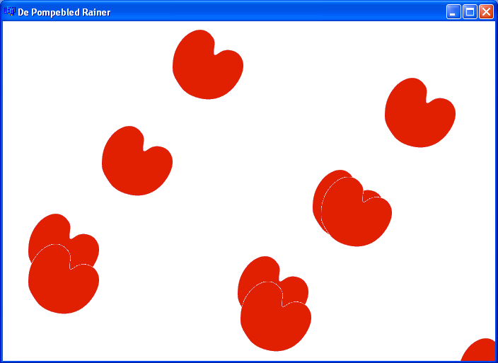
Een mogelijk eindprogramma van vandaag.

Vandaag leren we onze eigen variabelen 'in' ons Form op te slaan, inplaats van steeds Tags en Captions te gebruiken. Ook leren we een niet-visueel TStringGrid kennen, die veel flexibeler en standaard C++ is, de std::vector. Dan hebben we alle kennis om in plaats van pixels bitmaps te tekenen.

Een member variable

Als we een int op willen slaan in ons Form, dan doen we dat nu via de Tag of Caption van een Component, bijvoorbeeld een TLabel. Dit is een visuele goed-werkende manier.

Maar om een int op te slaan, maken we een TLabel pointer aan. We maken veel meer aan dan we nodig hebben. Dit kan 'korter door de bocht'.

De data die we op willen slaan, kan gedeclareerd worden in Unit1.h zoals onderstaand voorbeeld:

class TForm1 : public TForm
{
__published: // IDE-managed Components
//Kylix dingen, afblijven dus!

private: // User declarations
int mX;

public: // User declarations
__fastcall TForm1(TComponent* Owner);
int mY;
};

Merk het volgende op:
* Het sleutelwoord class zou erop kunnen wijzen dat ons
Form een klasse is.
* Tussen de accolades zijn er drie gedeeltes: __published,
private en public.
* In commentaar wordt al aangegeven waar de gebruiker
('user') iets mag declareren
* Declareer niets in het __published gedeelte.
* Declareer je variabelen in het private of public
gedeelte. Het verschil tussen public en private wordt pas
duidelijk als we iets meer van klassen weten en met
meerdere Forms gaan werken.
* Ik begin deze variabele namen altijd met een 'm' van
'member', om aan te geven dat deze variabelen bij een
Form horen. Anderen geven de voorkeur deze variabele
namen te laten eindigen op een underscore.

Je kunt wisselen tussen Unit1.cpp en Unit1.h met de sneltoets CTRL-F6.

Hebben we deze variabelen correct gedefineerd, dan kunnen we dat meteen zien, door in de voorgeprogrammeerde Event van Form1 het volgende te doen:

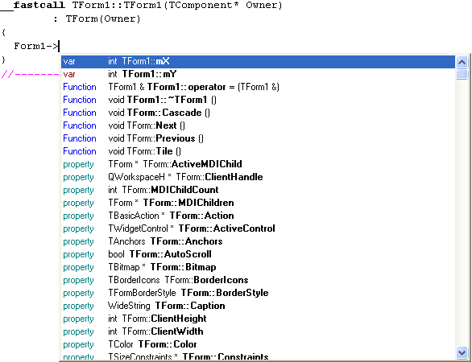
Dankzij Class Browsing kunnen we zien waaruit ons Form bestaat.

Merk het volgende op:
* Onze variabelen mX en mY staan bovenaan (ook al is mX
private en mY public).
* Het lijstje dat verschijnt laat in de meest linker kolom
zien, of het een variabele, functie of Property betreft.
* Het lijstje laat van elke variabele het data type en de
naam zien.
* Het lijstje laat van elke functie het return data type en
de argumenten zien. In dit geval allemaal void. Er staat
wel overal 'TForm::' of andere dingen voor. Deze
aanduiding geeft aan waar de functies bij horen. Later
leren we hoe dit precies werkt.
* Het lijstje laat van alle Properties het data type en de
naam zien. Er staat wel overal 'TForm::' of andere dingen
voor. Deze aanduiding geeft aan waar de Properties bij
horen. Later leren we hoe dit precies werkt.

De voorgeprogrammeerde Event waarin we werken, heet de constructor van ons Form. Hierin kunnen we onze variabelen mooi initializeren met de normale schrijfwijze:

__fastcall TForm1::TForm1(TComponent* Owner)
: TForm(Owner)
{
Form1->mX = 10;
Form1->mY = 10;
}

Dit kan zelfs nog korter:

__fastcall TForm1::TForm1(TComponent* Owner)
: TForm(Owner)
{
mX = 10;
mY = 10;
}

Normaliter zou de compiler een foutmelding geven ('Undefined symbol 'mX'), maar omdat mX en mY onderdeel van ons Form kan de compiler deze nu wel vinden. In elke Event van TForm kun je bij de member variables van het TForm.

Merk ook op, dat met onderstaande syntax ook Class Browsing actief wordt:

__fastcall TForm1::TForm1(TComponent* Owner)
: TForm(Owner)
{
this->mX = 10;
this->mY = 10;
}

Later meer over this.

Het declaren van const member variables leren we later.

Een std::vector

De std::vector (spreek uit 'standaard vector' or 'vector') is ons eerste C++ data type waarmee we leren werken. De std::vector is geen onderdeel van de CLX, maar van de STL, de 'Standard Template Library', de officiele C++ standaard bibliotheek. De STL is volledig platform-onafhankelijk. De std::vector wordt een 'container class' genoemd, omdat deze gemaakt is om variabelen te bevatten.

Je kunt ook gewoon een array gebruiken.

Gebruik std::vector in plaats van een array.

De verschillen tussen std::vector en TStringGrid zijn als volgt:

 | TStringGrid | std::vector
Bibliotheek | CLX | STL
Dimensies | 0,1 of 2 | Elke
Data type | String | Elke
Visueel | Ja | Nee

Voor het gebruik van de std::vector, moet eerst de header file vector.h worden ge-#included:

#include <vector>

De syntax om een std::vector te declareren is als volgt:

std::vector< /* data type */ > /* identifier */;

Bijvoorbeeld:

std::vector<int> v;

Nu hebben we een 1-dimensionale std::vector gedeclareerd die integers op kan slaan.

Type het volgende om te zien wat een std::vector kan:

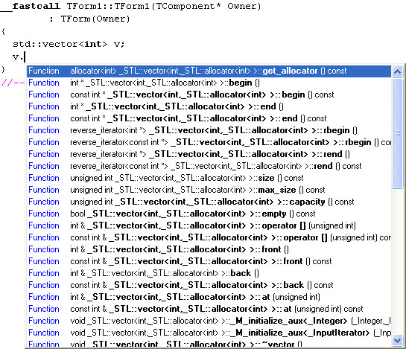
Class Browsing laat ons de functies zien die een std::vector<int> kan.

Lees
_STL::vector<int, _STL::allocator<int> >
gewoon als
std::vector<int>

De belangrijkste functies zijn de volgende:

[unsigned int] | De index operator. Lees of schrijf op een index
resize(unsigned int) | Veranderd de grootte
push_back(int) | Prop er een getal extra bij voorbij de hoogste index
pop_back() | Gooi de hoogste index weg
front() | Lees de waarde op index 0
back() | Lees de waarde op de hoogste index
size() | Lees de grootte

Een voorbeeld met deze std::vector functies:

std::vector<String> v;
assert(v.size() == 0);

v.push_back("Nul");
assert(v.size() == 1);
assert(v.front() == "Nul");

v.resize(2);
v[1] = "Een";
assert(v.size() == 2);
assert(v.back() == "Een");
assert(v[1] == "Een");

v.push_back("Twee");
assert(v.size() == 3);
assert(v.back() == "Twee");

v.pop_back();
assert(v.size() == 2);
assert(v.back() == "Een");

Geef de voorkeur aan push_back om je std::vector te vergroten.

We hebben als gezien dat we door middel van een punt te typen, we een String kunnen bekijken. Als we een std::vector<String> hebben, dan kunnen we met de index-operator bij een String. En deze String kunnen we dan bekijken met Class Browsing.

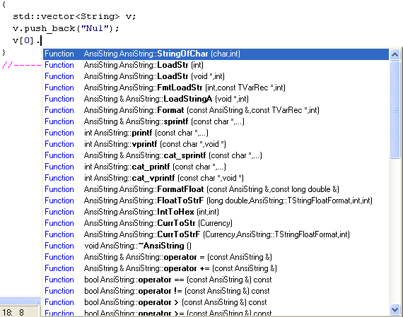
Als we met de index operator een String te pakken hebben, kunnen we deze ook Class Browsen.

std::vector is een template class. Dit houdt in dat het data type dat de std::vector opslaat bekend is tijdens compilen. Hierdoor kan ook de Class Browser je helpen.

Er zijn nog meer container classes, die elk voor verschillende taken (snelheids)geoptimaliseerd is. Gebruik std::vector tenzij je een heel goede reden hebt een andere container class te kiezen.

Twee-dimensionale std::vector

Een std::vector kan elk data type bevatten. Een twee-dimensionale std::vector van type int is dan stomweg:

std::vector<std::vector<int> > v;

Merk op dat er een spatie tussen de scherpe haken sluiten moet staan.

Hieronder wat voorbeeldcode om te zien dat een 2D std::vector hetzelfde werkt als een 1D std::vector.

std::vector<std::vector<int> > v;

assert(v.size()==0);

v.resize(1);
assert(v.size()==1);
assert(v[0].size()==0);

v[0].resize(1);
assert(v.size()==1);
assert(v[0].size()==1);

v[0][0] = 0;
assert(v[0][0]==0);

std::vector is een template class. Het data type dat de std::vector opslaat, is de std::vector zelf onbekend. Dit is een van de belangrijkste reden waarom de std::vector zo belangrijk is.

Access violation

Een van de meest voorkomende en verveldende run-time error is de access violation. Deze treedt op als er wordt gelezen/geschreven van/naar een illegaal geheugenadres. Onderstaande code laat een access violation onstaan:

std::vector<int> v;
for (int i=0; ; ++i)
{
//Veroorzaak misschien een access violation
//door voorbij de std::vector te lezen.
Caption = IntToStr(i) + " : " + IntToStr(v[i]);
}

Als de fout wordt gedetecteerd verschijnt onderstaande melding en het schuldige statement wordt aangegeven in de Text Editor.

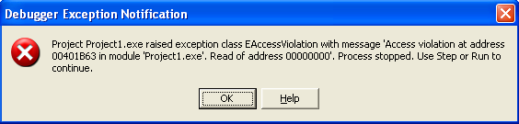

Bovenstaand gedrag treedt op terwijl we in Kylix werken. Sluiten we Kylix en starten de executable, dan verschijnt de volgende melding:

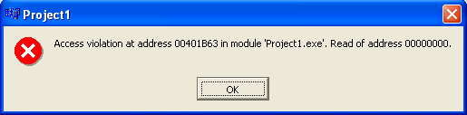

Deze melding is helemaal niet informatief.

De belangrijkste ergernis aan een access violation is dat deze niet altijd 'optreed'. Een access violation wordt immers niet door het programma zelf, maar door het operating system (Windows of Linux) gedetecteerd. Soms vind het operting system dit snel, soms laat. Een access violation wordt ook wel een tijdbom genoemd.

Doe jezelf een plezier en leer meteen een assert te schrijven voordat je een index operator aanschrijft:

assert( i >=0 );
assert( i < static_cast<int>( v.size()));
v[i] = /* iets */;
/* iets */ = v[i];

De static_cast is nodig omdat de methode size een unsigned int teruggeeft.

Bitblitting

In plaats van losse pixels te manipuleren, bestaat er ook een snelle manier om een bitmap te tekenen op een andere bitmap. Deze manier van tekenen wordt 'bitblitting' genoemd, hoewel je dit op het eerste gezicht nergens terugvind. Bitblitting kan ook transparantie gebruiken en ook groter of kleiner tekenen.

De volgende 3 regels bitblitten op coordinaat (0,0) een bitmap op het Form:

Canvas->Draw(0,0,Image1->Picture->Graphic);
this->Canvas->Draw(0,0,Image1->Picture->Graphic);
Form1->Canvas->Draw(0,0,Image1->Picture->Graphic);

Alledrie de schrijfwijzen doen voor ons hetzelfde. De eerste twee schrijfwijzen zijn echter beter. Waarom wordt duidelijk als we met meerdere Forms gaan werken.

Er is geen verschil in het gebruik van
Caption = "Hallo";
en
this->Caption = "Hallo";
in een Event van een Form

Als we van een Image de Property Transparent op true zetten, wordt de bitmap transparent. De kleur van de pixel linksbovenin de bitmap wordt gebruikt als de 'doorzichtige kleur'. Deze kleur is run-time te wijzigen.

Voor een applicatie is het gebruikelijk om met twee soorten plaatjes te werken: een achtergrond en de rest. Elke tijdsstap wordt de Form-vullende achtergrond op het Form geblit, vervolgende alle andere plaatjes. De achtergrond maakt als het ware de oude graphics ongedaan. Deze techniek wordt single-buffering genoemd en je zult zien dat het beeld flikkert ('flickers'). Volgende keer leren we double-buffering, dit geeft een weergave zonder flikkering.

Volgende week
Double-buffering voor vloeiend uitziende applicaties. En we leren onze eigen data types maken! Daar bovenop leren we nog iets meer STL functies en onze eigen template functies te maken.

Code PompebledRainer

Unit1.h

//---------------------------------------------------------
#ifndef Unit1H
#define Unit1H
//---------------------------------------------------------#include <Classes.hpp>
#include <QControls.hpp>
#include <QStdCtrls.hpp>
#include <QForms.hpp>
#include <QExtCtrls.hpp>
#include <QGraphics.hpp>
#include <QTypes.hpp>
//---------------------------------------------------------//Richel's #includes
#include <vector>
//---------------------------------------------------------class TForm1 : public TForm
{
__published: // IDE-managed Components
TImage *ImagePompebled;
TImage *ImageBackground;
TTimer *Timer1;
void __fastcall FormResize(TObject *Sender);
void __fastcall Timer1Timer(TObject *Sender);
private: // User declarations
std::vector<int> mX; //X coordinaat
std::vector<int> mY; //Y coordinaat
std::vector<int> mDx; //Delta x, snelheid in x
std::vector<int> mDy; //Delta y, snelheid in y
public: // User declarations
__fastcall TForm1(TComponent* Owner);
};
//---------------------------------------------------------extern PACKAGE TForm1 *Form1;
//---------------------------------------------------------
void PaintAll(TImage * const image,
const char red,
const char green,
const char blue );

#endif

Unit1.cpp

//---------------------------------------------------------#include <clx.h>
#pragma hdrstop
#include "Unit1.h"
//---------------------------------------------------------#pragma package(smart_init)
#pragma resource "*.xfm"
TForm1 *Form1;
//---------------------------------------------------------
//Richel's #includes
#include <cassert>
//---------------------------------------------------------__fastcall TForm1::TForm1(TComponent* Owner)
: TForm(Owner)
{
const int n = 10; //Aantal images
mX.resize(n);
mY.resize(n);
mDx.resize(n);
mDy.resize(n);

for (int i=0; i!=n; ++i)
{
mX[i] = (i*70) % Form1->ClientWidth;
mY[i] = (i*90) % Form1->ClientHeight;
mDx[i] = i+1;
mDy[i] = i+1;
}

ImageBackground->Visible = false;
ImagePompebled->Visible = false;

ImageBackground->AutoSize = true;
ImagePompebled->AutoSize = true;

ImagePompebled->Transparent = true;

Caption = "De Pompebled Rainer";

this->Resize(); //Roept de OnResize Event aan
}
//---------------------------------------------------------
void __fastcall TForm1::FormResize(TObject *Sender)
{
ImageBackground->Picture->Bitmap->Width = ClientWidth;
ImageBackground->Picture->Bitmap->Height = ClientHeight;
PaintAll(ImageBackground,255,255,255);
}
//---------------------------------------------------------
void __fastcall TForm1::Timer1Timer(TObject *Sender)
{
const int n = mX.size();
const int maxx = Form1->ClientWidth;
const int maxy = Form1->ClientHeight;

//Bitblit de achtergrond
Canvas->Draw(0,0,ImageBackground->Picture->Graphic);

for (int i=0; i!=n; ++i)
{
//Beweeg de coordinaten
mX[i]+=mDx[i];
mY[i]+=mDy[i];
//Hou de coordinaten in het scherm
if (mX[i] > maxx) mX[i]=0;
if (mY[i] > maxy) mY[i]=0;
//Bitblit de plaatjes
Canvas->Draw(
mX[i], //X coordinaat
mY[i], //Y coordinaat
ImagePompebled->Picture->Graphic);
}
//Form1->Refresh(); //Niet nodig in dit geval
}
//---------------------------------------------------------
void PaintAll(TImage * const image,
const char red,
const char green,
const char blue )
{
assert(image!=0);
assert(image->Picture->Bitmap != 0);
assert(image->Picture->Bitmap->PixelFormat == pf32bit);

const int maxx = image->Picture->Bitmap->Width;
const int maxy = image->Picture->Bitmap->Height;
for (int y = 0; y != maxy; ++y)
{
unsigned char * const myLine
= static_cast<unsigned char*>(
image->Picture->Bitmap->ScanLine[y]);
for (int x = 0; x != maxx; ++x)
{
myLine[x*4+2] = red ; //Red
myLine[x*4+1] = green; //Green
myLine[x*4+0] = blue ; //Blue
}
}
}
//---------------------------------------------------------

Dag 6


Een mogelijk eindprogramma van vandaag.

Onze grafische applicaties geven een knipperend onrustig beeld, omdat deze single-buffered zijn. Vandaag leren we double-buffering, wat een rustig niet-knipperend beeld oplevert. Ook leren we onze eigen template functies te schrijven, enkele STL functies en zien we hoe willekeurig 'willekeurige' getallen zijn. Ook maken we ons eigen simpele data type.

Template functies

Template functies zijn hetzelfde als normale functies, behalve dat het data type niet gespecificeerd wordt. Dit maakt een functie veel algemener.

Hieronder twee functies die twee 'ietsen' optellen. De eerste is specifiek voor int, de tweede is algemeen. De verschillen heb ik in rood aangegeven.

int TelOp(const int a, const int b)
{
return a + b;
}

template <class T>
T TelOp(const T& a, const T& b)
{
return a + b;
}

Merk het volgende op:
* Voor een template functie moet aangegeven hoe het template data type heet. Standaard wordt bij simpele functies de letter T hiervoor gebruikt.
* De functieargumenten worden met behulp van referencing door gegeven. Dit omdat onbekend is welk data type daadwerkelijk gebruikt gaat worden.

Geef de voorkeur een reference-to-const aan een functie te geven, behalve bij ingebouwde types, zoals int.

Het is mogelijk de functie te optimalizeren over het type dat 'ie als argument krijgt. Zie mijn boek 'Modern C++ Design'.

De template versie van TelOp kun je op dezelfde manier aanroepen als een normale functie.

Hieronder twee functies die de elementen van een std::vector optellen. De eerste is specifiek voor std::vector<double>, de tweede is algemeen. De verschillen heb ik in rood aangegeven.

double TelOp(const std::vector<double>& v)
{
const int size = v.size();
double sum = 0.0;
for (int i=0; i!=size; ++i)
{
sum+=v[i];
}
return sum;
}

template <class T>
T TelOp(const std::vector<T>& v)
{
const int size = v.size();
T sum = 0.0;
for (int i=0; i!=size; ++i)
{
sum+=v[i];
}
return sum;
}

Merk het volgende op:
* Deze TelOp functie en de vorige Telop functie kunnen in hetzelfde programma staan. De compiler kan ze aan de hand van hun argumenten uit elkaar houden.
* De variabele 'size' blijft van het type int. De grootte van een std::vector<T> is altijd een (unsigned) int.

De template versie van TelOp kun je op dezelfde manier aanroepen als een normale functie.

Dit is nog maar een eerste voorbeeld van wat je met templates kunt. Met templates alleen kun je al alle denkbare berekeningen uitvoeren! Dit wordt 'Template Metaprogramming' genoemd.

STL Header files

C++ heeft een standaard bibliotheek, genaamd de STL. STL staat voor 'Standard Template Library', omdat deze veel met template functies en template klassen werk. De STL bestaat uit 50 header files, 209 functies en een (mij onbekend aantal) klasses.

Vind het wiel niet opnieuw uit. Gebruik bibliotheken.

Leer de STL kennen.

Het is niet belangrijk alle header files te kennen. We kennen er al twee, hieronder staan ze met vier nieuwe:

Header file naam | Omschrijving
algorithm | std::swap
cassert | assert
cmath | std::sqrt, std::cos, etc.
cstdlib | std::rand, std::srand, std::abs, std::fabs
ctime | std::clock, etc.
vector | std::vector

Een header file bekijken is heel gemakkelijk: ga op een #include op de naam van de header file staan en doe 'Open File at cursor' (rechtermuisknop of CTRL-ENTER). Als er niks gebeurt, kan deze header file niet worden gevonden.

Standaard C++ header files zien er grotendeels obscuur uit! Leer ze op een gepast manier te scannen.

Als je een eerste header file in bent, kom je vaak kom je eerst in een andere header file (een 'wrapper'), waarin je nog eens CTRL-ENTER moet doen. Hieronder staat de header file van 'algorithm'. De header file 'stlport\algorithm' blijkt niet te bestaan, 'oldstl\algorithm.h' wel.

/**********************************************************
* Wrapper header file used to select STL via defines.
* Default is STLport.
*********************************************************/

/*
* C/C++ Run Time Library - Version 11.0
*
* Copyright (c) 2002 by Borland Software Corporation
* All Rights Reserved.
*
*/

#ifdef _USE_OLD_RW_STL
# include <oldstl\algorith.h>
#else
# include <stlport\algorithm>
#endif

#if !defined(__USING_STD_NAMES__) && defined(__cplusplus)
using namespace std;
#endif /* __USING_STD_NAMES__ */

Het bekijken van header files is nuttig als je op zoek bent naar een bepaalde STL functie of STL klasse.

STL functies

De belangrijkste STL functies staan hier beschreven:

Functienaam | Omschrijving
std::abs | Verkrijg de absolute waarde van een heel getal
std::clock | Verkrijg de systeemtijd
std::cos | Bereken de cosinus van een double
std::fabs | Verkrijg de absolute waarde van een gebroken getal
std::rand | Verkrijg een willekeurig getal van 0 tot 32767
std::sqrt | Bereken de vierkantswortel van een double
std::srand | Zet de random number generator seed
std::swap | Verwissel twee variabelen van type T

Als je de naam van de functie intoets, je cursor in deze naam zet en op F1 drukt, krijg je hulp over hoe de functie werkt.

Geef de voorkeur aan STL functies/klassen/algoritmen in plaats van 'geknutselde' code te gebruiken.

Ook is het soms nuttig om met de rechter muis op een functie te klikken en dan 'Find Declaration' te kiezen. Nu wordt soms de declaratie van de functie of klasse getoond.

De STL functie declaraties zien er obscuur uit. Dit omdat C++ compatible met C wil zijn. Zo ziet bijvoorbeelde de declaratie van std::rand er zo uit:

int _RTLENTRY _EXPFUNC rand(void);

Lees dit als stond er:

int rand();

Standaard C++ functies zien er grotendeels obscuur uit! Leer ze op een gepast manier te scannen.

Geloof niet dat de standaard bibliotheek ideaal voor alles is!

Leer (later) de Boost bibliotheek!

Random numbers

De functie std::rand en std::srand worden gebruikt om pseudo-willekeurige ('pseudo-random') getallen te genereren. Pseudo-willekeurig, want een computer kan geen 'echte' willekeurige getallen produceren (hoewel hier tegenwoordig quantum-chips voor zijn die dit wel kunnen!). Inplaats daarvan produceerd de computer een serie opeenvolgende getallen. De reeks opeenvolgende getallen is zo, dat als je een getal weet, je niet het volgende getal kunt voorspellen.

Maar deze reeks getallen zal altijd hetzelfde zijn, voor dezelfde 'seed'. De seed ('zaadje') is een soort startpunt van de random number sequentie. De seed zet je met std::srand.

Onderstaande code zal geen assertfouten opleveren:

const int n = 1000; //Aantal testen
const int seed = 12345; //Of welke waarde dan ook

std::vector<int> v;
v.resize(n);

{ //Initialiseer v met 'willekeurige' getallen
std::srand(seed);
for (int i=0; i!=n; ++i)
{
v[i] = std::rand();
}
}
{ //Lees of 'willekeurige' getallen gelijk zijn aan v
std::srand(seed);
for (int i=0; i!=n; ++i)
{
assert(v[i] == std::rand());
}
}

Onderstaande code bevat een denk-fout:

//Zet de seed met een random number
std::srand(std::rand()); //Denkfout!

Om de seed te kunnen zetten wordt deze vaak gezet met behulp van de systeemtijd:

std::srand(std::clock());

Zolang een programma niet vaker dan eens per seconde wordt gestart, heeft deze een unieke seed.

Een eigen data type

Soms zouden we graag enkele samenhangende variabelen bundelen. Dit kan met behulp van een struct.

struct Coordinaat
{
int mX;
int mY;
};

Bovenstaande is een (klasse)declaratie van een data type genaamd 'Coordinaat' die uit twee ints bestaat. Merk de puntkomma op bij het sluiten van de declaratie.

Vanaf deze declaratie kunnen we werken met dit data type alsof het een String zou zijn:

Coordinaat c;
c.mX = 10;
c.mY = c.mY;

Is het data type goed gedeclareerd, dan zal Class Browsing ons helpen als we de punt in toetsen.

Ook is het mogelijk een std::vector<Coordinaat> te maken.

Wees duidelijk in wat voor struct je wilt maken. Als je er geen zinnige naam aan kunt geven, is dit vaak een zwakte in het ontwerp.

Double-buffering

Het verschil tussen single-buffering en double-buffering, is dat bij single-buffering alle Images op het Form worden gebitblit, bij double-buffering wordt er eerst naar een 'buffer' gebitblit. Deze buffer, die het complete plaatje bevat, wordt vervolgens op het Form gebitblit.

//Background
ImageBuffer->Canvas->Draw(
0 , 0,
ImageBackground->Picture->Graphics);

//Spelers
ImageBuffer->Canvas->Draw(
x1 , y1,
Image1->Picture->Graphics);
ImageBuffer->Canvas->Draw(
x2 , y2,
Image2->Picture->Graphics);

//En naar het Form
Canvas->Draw(
0,0,
ImageBuffer->Picture->Graphics);

Double-buffering is niet veel ingewikkelder dan single-buffering, maar het voorkomt knippering.

Volgende week

Op het gebied van graphics is er niets meer te leren. Wat we nu van struct af weten is heel karig, maar zal de eerste stap zijn in het object geoorienteerd programmeren. We leren van onze struct een volwaardige klasse te maken. Ook leren we ons Form als een klasse te zien, waardoor we met meerdere Forms kunnen gaan werken.

Dag 7

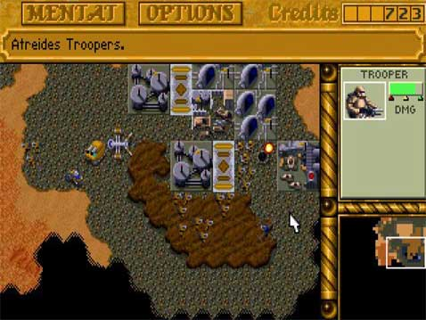
Een mogelijk eindprogramma van vandaag.

Vandaag leren we de basis van een klasse. Hierdoor leren we ons Form als klasse te zien en kunnen we met meerdere Forms werken.

Een klasse

Een klasse is een data type dat ervoor zorgt dat 'ie altijd in een geldige staat is.

Onderstaand data type garandeert niet in een geldige staat te zijn:

struct Klok
{
int mUren;
int mMinuten;
};

Bovenstaand data type kan immers gemakkelijk ongeldig gemaakt worden:

Klok k;
k.mUren = 1000; //Oei! Een dag heeft maar 24 uur!
k.mMinuten = 1000; //Oei! Een uur heeft maar 60 minuten!

Een klasse beschermt zijn data. Dit wordt 'encapsulating' genoemd. Een klasse kan zijn data beschermen doordat zijn leden public en private) kunnen zijn. Het idee is dat de variabelen private zijn, en dat deze met gecontroleerde public methoden kunnen worden gelezen/veranderd.

struct Klok
{
public: //Overbodig

int GetUren()
{
assert(mUren >=0 );
assert(mUren < 12); //Keuze van de ontwerper
return mUren;
}
int GetMinuten()
{
assert(mMinuten >=0 );
assert(mMinuten < 60);
return mMinuten;
}

void SetUren(const int uren)
{
assert(uren >=0 );
assert(uren < 12); //Keuze van de ontwerper
mUren = uren;
}
void SetMinuten(const int minuten)
{
assert(minuten >=0 );
assert(minuten < 60);
mMinuten = minuten;
}
private:
int mUren;
int mMinuten;
};

Merk het volgende op:
* De schrijfwijze lijkt heel erg op die van ons Form.
Alleen staat de code in een stuk tekst, inplaats van over
twee bestanden verdeeld.
* Er zijn twee secties: de public en private sectie. Deze
worden aangegeven met een dubbele punt op het einde.
* Het keyword om deze klasse te declareren is struct.
* Een struct staat standaard op public. Daarom is de regel
'public:' overbodig.
* Het aantal uren en minuten zijn private. Deze kunnen niet
direct worden gewijzigd.
* Er zijn Get- en Setfuncties. Dit worden 'getters' en
'setters' genoemd.
* De methoden mogen wel bij het private gedeelte.
* De Setfuncties controleren of deze geldige input binnen
krijgen.
* De Getfuncties controleren of deze geldige waarden
hebben.

Maak je lidvariabelen private, behalve in C-style structs.

Als deze klasse goed ingetypt is, dan kunnen we met Class Browsing zien, dat we inderdaad alleen het public gedeelte kunnen zien en kiezen.

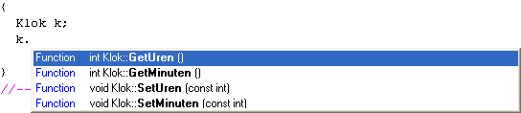
De Class Browser laat alleen het public gedeelte van onze klasse zien.

Schrijven we toch onderstaande code, dan treedt de melding eronder op.

Klok k;
k.mUren = 69;

[C++ Error] Unit1.cpp(53): E2247 'Klok::mUren' is not accessible

Maak het gemakkelijk een klasse goed te gebruiken en maak het moeilijk een klasse verkeerd te gebruiken.

Constructor

De Klok klasse bevat echter een grote fout. Onderstaande code gaat (vaak) mis:

Klok k;
const int uren = k.GetUren();

Bovenstaande code gaat mis, omdat het aantal uren niet geinitialiseerd is.

Hieronder staat een niet-oplossing:

struct Klok
{
void Initialiseer() { mUren = 0; mMinuten = 0; }
//De rest
};

Het probleem met een initialiseer methode is dat de gebruiker van de klasse deze kan vergeten aan te roepen.

Er bestaat een speciale methode om een klasse te initialiseren op het moment dat deze gecreeerd wordt: de constructor.

struct Klok
{
Klok()
{
mMinuten = 0;
mUren = 0;
}
//De rest
};

Merk het volgende op:
* Een constructor is een methode met dezelfde naam als de klasse.
* Een constructor heeft geen return data type.

Deze constructor, de constructor zonder argumenten, wordt de default constructor genoemd.

Voor de constructor is ook een alternatieve, betere schrijfwijze: de initialisatielijst.

struct Klok
{
Klok() : mMinuten(0), mUren(0)
{
//Ha, alles is al geinitialiseerd
}
//De rest
};

Merk het volgende op:
* Na de klasse naam en ronde haken, wordt er een dubbele punt geschreven.
* De variabelen worden niet met het '='-teken geinitialiseerd, maar met de waarde tussen ronde haken.
* De variabelen zijn gescheiden met komma's.
* Na het laatste argument staat er niets meer tot de accolade openen van de constructor

Geef de voorkeur aan de initialisatielijst boven het gebruik van toekenningen (met de '='-operator,'assignment')

Het is mogelijk om meerdere constructoren te definieren:

struct Klok
{
Klok() : mMinuten(0), mUren(0) { }
Klok(const int minuten, const int uren)
: mMinuten(minuten), mUren(uren) { }
//De rest
};

Met deze twee constructors kunnen we onderstaande code schrijven:

Klok k1; //Roept de default constructor aan
Klok k2(10,10);

Het zou fijn zijn als we zouden kunnen kijken uit welke constructoren we kunnen kiezen. Onderstaand screenshot zou een lijst moeten tonen met welke constructoren er zijn, maar doet dit helaas niet altijd.

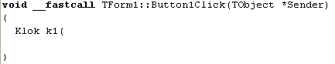

Om toch te kunnen spieken, gebruik dan even onderstaande truc.

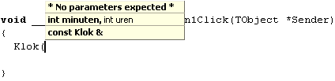

Merk het volgende op:
* Er zijn drie (!) mogelijke constructoren.
* De bovenste constructor is de default constructor zonder argumenten
* De tweede constructor toont de ints zonder const.
* De derde constructor wordt de copy constructor genoemd. Deze heeft een Klok als argument nodig. Deze Klok wordt met reference-by-const doorgegeven.

De copy constructor behandelen we niet, maar onderstaande code is mogelijk door deze automatisch aangemaakte constructor:

const Klok k1; //Default constructor
const Klok k2(k1); //Copy constructor

Ook String en std::vector hebben meerdere constructoren. Met F1 kun je uitvinden hoe deze werken.

Const methoden

Een methode kan zelf ook const zijn. Als een methode const is, garandeerd deze methode dat de variabelen van de klasse niet worden gewijzigd. Getters zijn bijna altijd const.

struct Klok
{
int GetUren() const { /* code */ }
int GetMinuten() const { /* code */ }
//Rest
};

Gebruikt altijd const waar mogelijk!

Schrijven we toch onderstaande code, dan verschijnt de foutmelding daaronder.

struct Klok
{
int GetUren() const { mUren = 0; return mUren; }
//Rest
};

[C++ Error] Unit1.h(40): E2024 Cannot modify a const object

Zouden we GetUren niet const maken, dan levert onderstaande code de foutmelding daaronder op:

const Klok k;
const int uren
= k.GetUren(); //GetUren is onterecht geen const methode

[C++ Warning] Unit1.cpp(21): W8037 Non-const function Klok::GetUren() called for const object

Geef de voorkeur aan compile- en link-time errors boven run-time errors.

Zou Klok niet veranderd mogen worden (omdat deze bijvoorbeeld in een bibliotheek zit), dan moeten we

//Klok is uit de VBL (Very Bad Library)
const Klok k;
//GetUren is onterecht geen const methode
//Dan maar een const_cast.
//Grumble, grumble...
const int uren = (const_cast<Klok*>(&k))->GetUren();

Bovenstaande code gaan we niet dieper op in, maar merk wel op dat er een Klok* wordt gemaakt en dat GetUren met een pijltje inplaats van met een punt wordt aangesproken.

Klasse definitie en declaratie scheiden

Ons Form heeft de klasse definitie en declaratie gescheiden. Dat kunnen wij ook. Onderstaande triviale klasse kunnen we uit elkaar trekken, zie de code daaronder.

//Een klasse definitie
struct MijnKlasse
{
MijnKlasse() : mX(0) {}
void SetX(const int x) { mX = x; }
int GetX() const { return mX; }
private:
int mX;
};

//Een klasse declaratie
struct MijnKlasse
{
MijnKlasse();
void SetX(const int x);
int GetX() const;
private:
int mX;
};

//Methode definities
MijnKlasse::MijnKlasse()
: mX(0)
{

}

void MijnKlasse::SetX(const int x)
{
mX = x;
}

int MijnKlasse::GetX() const
{
return mX;
}

Merk op dat een methode definitie hetzelfde is als een functie definitie, behalve dat voor de naam van de methode er 'MijnKlasse::' voor moet worden geschreven. Zo kan de compiler zien dat dit geen functie is, maar een methode.

De klasse declaratie staat vaak in een header (.h) file, de methode definities in implementatie (.cpp) bestanden.

Verschil tussen class en struct

Onderstaande twee stukken code zijn equivalent:

class MijnKlasse
{
public:
//Code
};

struct MijnKlasse
{
//Code
};

Het keyword struct geeft een klasse aan, waarbij de bovenste sectie standaard public is. class zet de bovenste sectie standaard op private. Omdat vaak het public gedeelte bovenaan een klasse staat, is struct simpelweg minder typwerk.

De variabelen in een class zijn standaard private, omdat het afschermen van data een van de belangrijkste taken van een klasse is.

De variabelen in een struct zijn standaard public om compatibel met C te blijven.

Zowel een struct als een class worden een klasse genoemd. Het keyword struct bestond al in C, als een bundeling van variabelen (bijvoorbeeld de struct Coordinaat!). Een struct zonder methoden wordt soms een 'C-style struct' genoemd, of een 'POD-object' ('Plain Old Data'-object).

De debugger

Onderstaande regel roept de default constructor aan van Klok.

const Klok k;

Dit is ook te zien met de debugger. Zet een breakpoint op deze regel. Als het programma hierop stopt, kies dan 'Trace Into' (F7). De debugger neemt je naar de constructor.

Het laatste woord over de klasse Klok

De klasse Klok is zeker niet geniaal:
* De klasse Klok kan beter bestaan uit twee data typen,
genaamd Minuut en Uur. Als Minuut en Uur voor zichzelf
zorgen, hoeft Klok weinig meer te checken.
* Zou je Klok onderverdelen in Minuut en Uur, dan zie je
dat Minuut en Uur eigenlijk hetzelfde zijn, behalve dat
Minuut tot 60 gaat en uur tot 12 (of 24). Dan kun je
beter een Bereik klasse kunnen gebruiken voor beide.
* De klasse Klok had beter Tijd kunnen heten. Zou de klasse
ook een klok op het scherm tekenen, dan zou Tijd een lid
van Klok moeten zijn.

Geef een entiteit een coherente verantwoordelijkheid.

Volgende week
Nu we weten wat een constructor is, zullen we de constructor van ons Form bekijken, aanpassen en meerdere Forms gaan aanmaken. Ook gaan we een platform-onafhankelijke Console Applicatie maken en kennismaken met de std::string.

Dag 8

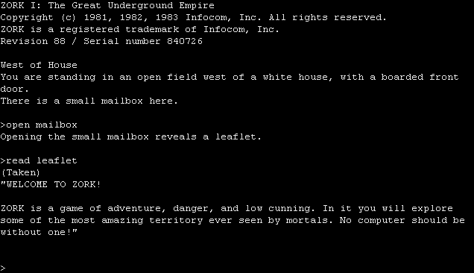
Een mogelijk eindprogramma van vandaag.

Vandaag leren we met meerdere Forms werken, de constructor van een Form te wijzigen en hoe we een Console Applicatie maken.

De TForm1 constructor

Ons Form is ook een klasse. De naam van de klasse is te zien in de Object Inspector. Standaard is dit TForm1.

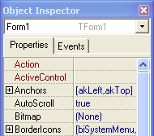
De Object Inspector laat ons zien dat ons Form de naam Form1 heeft en van het data type TForm1 is.

Nu we de klassenaam van ons Form weten, kunnen we de constructoren bekijken.

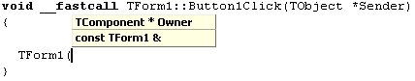
Class Browing laat ons de twee constructors van TForm1 zien

TForm1 heeft twee constructors:
* 'TComponent * Owner': een TComponent* die de beheerder wordt van het nieuwe TForm1.
* 'const TForm1&': een copy constructor.

De eerste constructor kan ons bekend voorkomen. Deze hebben we altijd al in Unit1.cpp gehad:

__fastcall TForm1::TForm1(TComponent* Owner)
: TForm(Owner)
{

}

De declaratie van deze constructor staat in Unit1.h.

Je kunt de constructor van TForm1 ook argumenten erbij geven, als je dit in zowel Unit1.cpp en Unit1.h wijzigd. Als we een TForm aan kunnen maken (staat hieronder), dan leren we deze constructor aan te passen.

Een TForm aanmaken

Onderstaande poging om door een druk op een TButton een nieuw Form aan te maken en te tonen lukt niet:

void __fastcall TForm1::Button1Click(TObject *Sender)
{
TForm1 f; //Lukt niet
f.Show();
}

[C++ Error] Unit1.cpp(20): E2459 VCL style classes must be constructed using operator new

Door F1 op de foutmelding te doen, verschijnt de Help:

E2459 Delphi style classes must be constructed using operator new Compiler error

Delphi style classes cannot be statically defined. They have to be constructed on the heap.

Example:

void foo(void)
{
Tobject o1; // Error;
Tobject *o2 = new TObject();
}

Deze Help is blijkbaar uit Delphi (het Windows en Pascal zusje van Kylix) gehaald.

Dankzij deze informatie, wordt de volgende manier geprobeerd:

void __fastcall TForm1::Button1Click(TObject *Sender)
{
TForm1 * f = new TForm1();
f->Show();
}

De volgende fout treedt op:

[C++ Error] Unit1.cpp(20): E2285 Could not find a match for 'TForm1::TForm1()'

Inderdaad, we hebben gezien dat TForm1 in de constructor een 'TComponent* Owner' mee moet krijgen. Ons Form is gelukkig ook een TComponent pointer:

void __fastcall TForm1::Button1Click(TObject *Sender)
{
TForm1 * f = new TForm1(this);
f->Caption = "Ik ben nieuw";
f->Show();
}

Merk het volgende op:
* We hebben zojuist onze eerste pointer aangemaakt. Dit doe
je met new. Alleen om een Form te laten verschijnen leren
we new. De enige andere reden om met pointers te werken,
is om polymorfisme te gebruiken. Polymorfisme gaat te ver
voor deze cursus.
* Het keyword this laat een klasse een pointer naar
zichzelf geven. Een TForm1 pointer in dit geval.
* De constructor van TForm1 heeft een TComponent pointer
nodig, maar krijgt een TForm1 pointer binnen. Dit komt
omdat TForm1 een afgeleide ('derived') klasse is van
TComponent. Dit wordt overerving ('inheritance') genoemd
en gaat te ver voor deze cursus.
* De pointer wordt niet gedelete. Dit is, omdat de Owner
(in dit geval this) ervoor zorgt dat delete op het juiste
moment wordt aangeroepen.

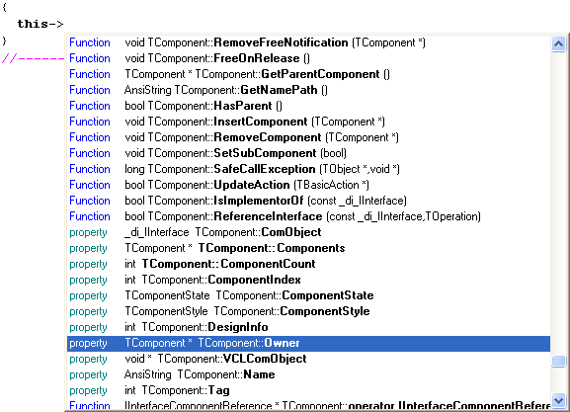
Class Browsing laat zien dat een TForm1 ook TComponent methoden en Properties heeft.

De TForm1 constructor aanpassen

De TForm constructor aanpassen is net als elke andere bestaande constructor aanpassen: laat staan wat er staat en voeg je eigen dingen toe.

Bijvoorbeeld, stel je wilt elk Form een paswoord meegeven, die in de constructor wordt geinitialiseerd. Voeg de de in rood aangeven code toe aan de header file van TForm1:

class TForm1 : public TForm
{
__published: // IDE-managed Components
//Kylix dingen
private: // User declarations
String mPaswoord;
public: // User declarations
__fastcall TForm1(TComponent* Owner, const String& s);
};

De methode definitie van de TForm1 constructor ziet er dan als volgt uit:

__fastcall TForm1::TForm1(
TComponent* Owner,
const String& s)
: TForm(Owner),
mPaswoord(s)
{

}

Laat in de initialisatielijst de regel 'TForm(Owner)' staan. Anders krijg je onderstaande foutmelding:

[C++ Error] Unit1.cpp(14): E2251 Cannot find default constructor to initialize base class 'TForm'

De Help kan verklaren wat er mis is.

We kunnen nu nieuwe TForm1s maken en als onderstaand testen.

void __fastcall TForm1::Button1Click(TObject *Sender)
{
TForm1 * f = new TForm1(this,"iloverichel");
f->Show();
}

void __fastcall TForm1::Button2Click(TObject *Sender)
{
ShowMessage(mPaswoord);
}

Merk op dat het eerste Form dat in beeld komt een leeg mPaswoord heeft.

Werken met meerdere verschillende Forms en/of Units

Tot nu toe hebben onze Projects altijd uit een enkele Unit bestaan. Willen we met meerdere Units gaan werken, dan moeten we de Project Manager leren gebruiken.

Met 'View | Project Manager' of CTRL-ALT-F11 kunnen we de Project Manager zien.

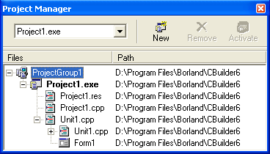
De Project Manager van een Project (genaamd Project1) met een enkele Unit (Unit1), die een Form bevat (Form1).

Kiezen we 'File | New | Form', dan verschijnt er een nieuw Form, Form2 genaamd, van het data type 'TForm2'. Deze is ook meteen te zien in de Project Manager. #includen we de header file van dit Form, Unit2.h, dan kunnen we deze in TForm1 aanroepen, zoals bijvoorbeeld in onderstaand voorbeeld:

#include "Unit2.h"

void __fastcall TForm1::Button1Click(TObject *Sender)
{
TForm2 * f = new TForm2(this);
f->Show();
}

We kunnen ook een 'lege' Unit aanmaken, om bijvoorbeeld een klasse in te plaatsen. Doe 'File | New | Unit'.

Er is nu een nieuwe Unit aangemaakt, bestaande uit 'Unit3.cpp' en 'Unit3.h'.

Deze code bestaat standaard uit onderstaande tekst:

//---------------------------------------------------------
#ifndef Unit3H
#define Unit3H
//---------------------------------------------------------
//Declaraties hiero
#endif

//---------------------------------------------------------
#pragma hdrstop

#include "Unit3.h"
//---------------------------------------------------------
//Definities hiero
#pragma package(smart_init)

De compiler gaat klagen als je de bovenste #pragma weghaalt, maar beide #pragma's mag je weghalen (hoewel het geen kwaad kan, en het soms beter is, ze te laten staan).

Met de Project Manager kunnen we Units toevoegen en verwijderen uit een Project. Dit is zeer nuttig, omdat je nu Units kunt hergebruiken, bijvoorbeeld een 'About Box'. Een Unit kan prima onder meerdere Projecten vallen.

Een console applicatie

Een console applicatie is een applicatie die alleen via het toetsenbord aangestuurd kan worden en die alleen letters/tekens gebruikt.

Console applicaties zijn nuttig om hun platform-onafhankelijk, indien je alleen de STL gebruikt (dus geen Kylix-specifieke functies!).

Om een console applicatie te starten, doe 'File | Close All', dan 'File | New | Other', kies dan onder tabblad 'New' de 'Console Wizard' en stel deze als onderstaand in:

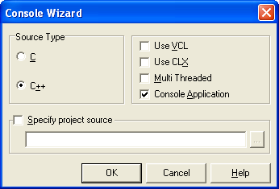

De code die dan verschijnt is als volgt:

//---------------------------------------------------------

#pragma hdrstop

//---------------------------------------------------------

#pragma argsused
int main(int argc, char* argv[])
{
return 0;
}
//---------------------------------------------------------

Dit kun je strippen tot onderstaande, minimale correcte programma:

int main()
{

}

Als je het programma start, dan verschijnt er na compilen en linken heel kort een venstertje, dat automatisch sluit.

Onderstaande code laat een 'Hello World' programma zien, waarvan het programma wacht op een enter.

#include <iostream>

int main()
{
std::cout << "Hello world" << std::endl;
std::cin.get(); //Wacht op een enter
}

Merk het volgende op:
* Een console applicatie start in de functie main.
* De functie main geeft een int terug. Dit is de foutcode
van het programma (waarbij een nul 'geen fout opgetreden'
betekent).
* Er zou op het einde 'return 0;' moeten staan, maar dit
staat er niet en de compiler klaagt niet. Dit omdat de
C++ standaard zegt dat de accolade sluiten van main
hetzelfde effect als 'return 0;' moet hebben.
* Er moet een header file worden ge-#include genaamd
'iostream'. 'iostream' staat voor 'Input/Output Stream'.
* 'std::cout' staat voor 'Character Out', 'std::cin' staat
voor 'Character In'.
* Met std::cout kun je 'karakters naar het beeldscherm
laten stromen'. De '<<' operator wordt de 'stream out'
operator genoemd.
* 'std::endl' staat voor 'End line' en zorgt ervoor dat de
tekst op een volgende regel verder gaat.
* std::cin is een klasse met een get methode. De get
methode zorgt dat er gewacht wordt op een enter.

std::cout wordt ook wel een 'output stream' genoemd, std::cin een 'input stream'. Streams worden in deze cursus niet behandeld.

std::string

Onze String klasse is niet platform onafhankelijk. Het heeft weinig zin een platform-onafhankelijke console applicatie te bouwen met onze platform-afhankelijke String klasse.

Geef de voorkeur aan de STL boven andere bibliotheken en eigengemaakte code.

Hieronder een voorbeeld van het gebruik van std::string:

#include <iostream>
#include <string>

int main()
{
const std::string s = "Hello world";
std::cout << s << std::endl;
std::cin.get();
}

Prefereer het gebruik van std::string boven String. Gelukkig kunnen beide klassen gemakkelijk naar elkaar worden geconverteerd, zoals onderstaande code laat zien.

#include <iostream>
#include <string>
#include <cassert>
#include <CLX.h> //De CLX header

int main()
{
const String s1 = "Hello World";
const std::string s2(s1.c_str());
const String s3(s2.c_str());

assert(s1==s3);
assert(s1.Length() == s2.size());
assert(s1[1] == s2[0]);

std::cout
<< s1 << std::endl
<< s2 << std::endl
<< s3 << std::endl;
std::cin.get();
}

Merk het volgende op:
* de methode c_str produceert voor beide string klassen een
'char *', die in beide hun constructoren gebruikt kan
worden. Een 'char*' wordt ook wel een 'C-style string'
genoemd.
* Het aantal tekens in een String is met de methode
'Length' te verkrijgen, bij std::string heet deze methode
'size'.
* De String begint te tellen vanaf index 1, de std::string
vanaf index 0.

En nu verder

De console applicatie is het type applicatie waar de meeste boeken mee beginnen. Ook zijn voor console applicaties de meeste programmeeromgevingen te vinden. Vanaf dit punt kan ook zonder Kylix worden gewerkt. Dit was een van mijn doelen van de cursus.

We hebben in de cursus ongeveer 50% van de C++ basis behandeld. Maar in principe kun je nu elke niet-netwerk niet-internet programma schrijven.

Iedereen die meer over C++ wil weten, kan nu verder met de vele literatuur over C++ en de vele C++ programmeeromgevingen.

Appendix A: Een plaatje laten stuiteren

Onderstaande code maakt gebruik van de Tag Property. Een Tag is een getalletje waar nooit iets mee gedaan wordt.

Ik laat de dingen die ik tijdens design-time heb ingesteld geheim. Ook is de code expres niet kogelvrij.

void __fastcall TForm1::Timer1Timer(TObject *Sender)
{
//Beweeg het plaatje
Image1->Left = Image1->Left + LabelXstap->Tag;
Image1->Top = Image1->Top + LabelYstap->Tag;

//Check of het plaatje niet uit het beeld gaat.
if (Image1->Left < 0)
{
//Links uit beeld, stuiter in x richting
LabelXstap->Tag = -LabelXstap->Tag;
}
if (Image1->Left + Image1->Width > Form1->ClientWidth)
{
//Rechts uit beeld, stuiter in x richting
LabelXstap->Tag = -LabelXstap->Tag;
}
if (Image1->Top < 0)
{
//Boven uit beeld, stuiter in y richting
LabelYstap->Tag = -LabelYstap->Tag;
}
if (Image1->Top + Image1->Height > Form1->ClientHeight)
{
//Onder uit beeld, stuiter in y richting
LabelYstap->Tag = -LabelYstap->Tag;
}
}

Appendix B: Maar wat is dat dan?

Inderdaad, er is meer code dan alleen de Events die je zelf maakt. Voor de liefhebbers leg ik deze uit.

Onderstaande code (zonder regelnummers) staat in Unit1.cpp:

//---------------------------------------------------------
1) #include <clx.h>
2) #pragma hdrstop

3) #include "Unit1.h"
//---------------------------------------------------------
4) #pragma package(smart_init)
5) #pragma resource "*.xfm"
6) TForm1 *Form1;
//---------------------------------------------------------
7) __fastcall TForm1::TForm1(TComponent* Owner)
8) : TForm(Owner)
{
}
//---------------------------------------------------------

9) void __fastcall TForm1::Button1Click(TObject *Sender)
{

}
//---------------------------------------------------------

1) Roep de CLX bibliotheek aan. 'CLX.h' is een algemene
header file, vandaar de '<' en '>'.
2) Zorg dat compilen mogelijk sneller gaat.
3) Roep de header file aan van onze Unit. 'Unit1.h' is een
lokale header file, vandaar de dubbele aanhalingstekens.
4) Gebruik de Packages zoals beschreven in de Project
Options.
5) Gebruik de .xfm als resource van dit Form.
6) Declareer een globale pointer naar het type van ons
Form. Ons Form is van het data type TForm1.
7) De constructor van ons TForm1. Heeft als argument een
TComponent pointer naar de Owner van het Form, in dit
geval Application.
8) Construct de parent class constructor (TForm) met de
Owner.
9) De definitie van de methode Button1Click. Dit is een
methode van TForm1 en heeft als argument een TObject
pointer naar Sender. Sender kan TObject zijn dat deze
methode aanroept. De methode is void, ofwel deze heeft
geen return waarde. __fastcall is een Borland extensie
die nodig is voor TForms.

Onderstaande code (zonder regelnummers) staat in Unit1.h:

//---------------------------------------------------------
1) #ifndef Unit1H
2) #define Unit1H
//---------------------------------------------------------
3) #include <Classes.hpp>
4) #include <QControls.hpp>
5) #include <QStdCtrls.hpp>
6) #include <QForms.hpp>
//-------------------------------------------------------
7) class TForm1 : public TForm
8) {
9) __published: // IDE-managed Components
10) TButton *Button1;
11) void __fastcall Button1Click(TObject *Sender);
12) private: // User declarations
13) public: // User declarations
14) __fastcall TForm1(TComponent* Owner);
15) };
//---------------------------------------------------------
16) extern PACKAGE TForm1 *Form1;
//---------------------------------------------------------
17) #endif

1) #include guard
2) #include guard
3) Roep header file 'Classes.hpp' aan. Dit is een algemene
header file, vandaar de '<' en '>'.
4) Roep header file 'QControls.hpp' aan. Dit is een
algemene header file, vandaar de '<' en '>'.
5) Roep header file 'QStdCtrls.hpp' aan. Dit is een
algemene header file, vandaar de '<' en '>'.
6) Roep header file 'QForms.hpp' aan. Dit is een algemene
header file, vandaar de '<' en '>'.
7) Start de klasse declaratie van TForm1. Deze erft public
over van TForm.
8) Accolade openen van klasse declaratie.
9) Start van het gedeelte dat door Kylix wordt beheerd.
10) Kylix beheert Button1, een TButton pointer.
11) Kylix beheert de Button1Click Event.
12) Hierachter kunnen de private methode declaraties staan.
13) Hierachter kunnen de public methode declaraties staan.
14) Declaratie van de constructor van TForm1.
15) Accolade sluiten van klasse declaratie.
16) Declareer een globale pointer genaamd Form1 van het
type TForm1.
17) #include guard

Appendix C: Sneltoetsen

Effect | Sneltoets
Compileer programma | Alt-F9
Find | CTRL-F
Indent blok naar links | CTRL-SHIFT-U
Indenk blok naar rechts | CTRL-SHIFT-I
Insert code template | CTRL-J
Object Inspector | F11
Object Treeview | ALT-SHIFT-F11
Open File At Cursor | CTRL-ENTER
Project Manager | CTRL-ALT-F11
Project Options | CTRL-SHIFT-F11
Replace | CTRL-R
Toggle tussen accolades | ALT-[ en ALT-]
Toggle tussen blokhaken | ALT-[ en ALT-]
Toggle tussen haakjes | ALT-[ en ALT-]
Toggle tussen header en implementatie file | CTRL-F6
Toggle tussen Text Editor en Form | F12
Trace Into | F7
Run program | F9
Reset program | CTRL-F2
Start programma | F9
Step over | F8

Appendix D: Overzicht

Een overzicht van de belangrijkste begrippen.

Cast
Een conversie van een data type naar een ander data type. Hieronder vallen de vier C++ casts (static_cast, const_cast, dynamic_cast en reinterpret_cast) en de C stijl cast.

double d = static_cast<double>(i);

Code

De tekst waaruit je programma bestaat.

Compiler
Het programma dat onze code vertaalt naar object-code. De compiler doet zijn werk na de pre-compiler. De linker koppelt alle object-code aan elkaar tot een werkende applicatie.

Data type
Het soort gegevens dat in een variabele kan worden opgeslagen. Elke variabele bestaat uit een data type en een identifier.

int x; //Declaratie van de variabele met data type int
//en met naam x. x kan hele getallen opslaan.

String s; //Declaratie van de variabele met data type
//String. String kan woorden opslaan.

Declaratie
In het algemeen: aangeven dat er 'iets' is, zonder aan te geven wat dit 'iets' is of hoe dit 'iets' werkt. Wordt wel meteen aangegeven wat 'iets' is of hoe 'iets' werkt, dan is dit een definitie. Zie functie declaratie, klasse declaratie, methode declaratie, variabele declaratie.

Definitie
In het algemeen: aangeven dat er 'iets' is en meteen aan te geven wat dit 'iets' is of hoe dit 'iets' werkt. Wordt niet meteen aangegeven wat 'iets' is of hoe 'iets' werkt, dan is dit een declaratie. Zie functie definitie, klasse definitie, methode definitie, variabele definitie.

Event
Een Kylix-specifieke methode die onder run-time bij bepaalde gebeurtenissen wordt aangeroepen en design-time kan worden toegewezen.

Functie
Een stuk code dat iets kan doen, met eventueel argumenten en een return waarde. Een functie die niets terug geeft (oftewel return type is void) wordt soms ook een procedure genoemd. Een functie binnen een klasse wordt een methode genoemd.

/* return type */ /* identifier */ ( /* argumenten */ );

double DeelDoor(const double teller, const double noemer);

Functie declaratie
Het aangeven van de identifier, return type en argumenten van een functie, zonder aan te geven hoe deze functie dit doet. Wordt wel aangegeven hoe de functie werkt, dan wordt dit een functie definitie genoemd. Worden de namen van de argumenten niet genoemd, dan heet het een functie prototype.

/* return type */ /* identifier */ ( /* argumenten */ );

double DeelDoor(const double teller, const double noemer);

Functie definitie
Het aangeven van de identifier, return type, argumenten van een functie en hoe deze functie dit doet. Wordt niet aangegeven hoe de functie werkt, dan wordt dit een functie declaratie genoemd.

/* return type */ /* identifier */ ( /* argumenten */ )
{
/* code */
}

int DeelDoor(const double teller, const double noemer)
{
return teller / noemer;
}

Functie prototype
Een functie declaratie waarin de namen van de argumenten niet genoemd worden, slechts hun data types.

double DeelDoor(const double, const double);

Generiek programmeren
Zo algemeen mogelijk programmeren, door middel van templates.

template <class T>
void Verwissel(T& a, T& b)
{
const T temp = a;
a = b;
b = temp;
}

Header file
Bestand met '.h' als extensie, die vooral decaraties bevat. Het implementatie (.cpp) bestand bevat vooral definities. Een header file en een gelijknamig implementatie bestand wordt soms een Unit genoemd.

Identifier
De naam van een variabele of funtie.

int x; // x is de identifier voor een int

void DoeIets(); // DoeIets is de identifier voor een void
//functie, die geen argumenten nodig heeft.

Implementatie bestand
Bestand met '.cpp' als extensie, die vooral definities bevat. Een header file (.h) bevat vooral declaraties. Een header file en een gelijknamig implementatie bestand wordt soms een Unit genoemd.

Initialiseren
Een variabele een eerste waarde geven

int x; //Declareer de integer x
x = 0; //Initialiseer de integer x;

Een variabele gelijk met de declaratie initialiseren wordt een variabele definitie genoemd.

Klasse
Een 'slim' data type dat zorgt dat het altijd in een juiste staat verkeerd. Een klasse bestaat uit lidvariabele en methoden.

Klasse declaratie
Het aangeven van de identifier en het geven van de methode declaraties en lidvariable declaraties waaruit de klasse bestaat. Zouden de methoden meteen gedefinieerd zijn, dan zou dit een klasse definitie zijn, maak vaak staan methode definities apart. Klasse declaraties staan vaak in header files (.h bestanden).

/* classe type */ /* identifier */
{
/* lidfuncties */;
/* lidvariabelen */;
};

struct MijnKlasse //Klasse declaratie
{
int Iets(const int x) const; //Methode declaratie
int mX; //Lidvariabele declaratie
};

Klasse definitie
Het aangeven van de identifier, lidfuncties en lidvariabelen met hun volledige werking. Zouden de lidfuncties niet uitgewerkt zijn, dan zou dit een klasse declaratie heten. Klasse definities staan vaak in header files (.h bestanden).

/* classe type */ /* identifier */
{
/* lidfuncties */;
/* lidvariabelen */;
};

struct MijnKlasseDefinitie
{
MijnKlasseDefinitie()
: mX(1) //Variabele definitie
{

}
int MijnMethodeDefinitie(const int x);
{
mX *= x;
return mX;
}
int mX; //Variabele declaratie
};

Lidfunctie
Synoniem voor methode. Zie methode.

Methode
Functie binnen een klasse, die toegang heeft tot de (ook private) lidvariabelen van dezelfde klasse.

Methode declaratie
In een klasse declaratie, het aangeven van een methode. Zou de werking van de methode meteen worden geschreven, dan zou dit een methode definitie zijn. Methode definities staan vaak buiten de class declaratie.

struct MijnKlasse //Klasse declaratie
{
int Iets(const int x) const; //Methode declaratie
};

Methode definitie
Binnen een klasse definitie, de werking van een methode beschrijven. Omdat de declaratie van een klasse in een header (.h) file staan, staat de volledige klasse definitie ook vaak in een header (.h) file.

struct MijnKlasse //Klasse definitie
{
int Iets(const int x) const; //Methode definitie
{
return x * x * x;
}
};

Buiten een klasse declaratie, de werking van een methode beschrijven. Methode definities staan vaak in een implementatie (.cpp) bestand.

struct MijnKlasse //Klasse declaratie
{
int Iets(const int x) const; //Methode declaratie
};

int MijnKlasse::Iets(const int x) const //Methode definitie
{
return x * x * x;
}

Procedure
Functie zonder return waarde, oftewel met return type void.

void /* identifier */ ( /* argumenten */ );

void ZegHallo(const String naam);

Referentie
Een alias van een variable, in plaats van een kopie. Een refentie is te herkennen aan de ampersand.

void Verwissel(int& a, int& b);

STL
'Standard Template Library'. De C++ platform-onafhankelijke standaard bibliotheek.

Unit
Een header file en een gelijknamig implementatie bestand.

Variabele
Een waarde die in het geheugen tijdelijk moet worden opgeslagen. Een variabele heeft altijd een data type en een identifier.

int x; //Declareer een variabele van data type int
//met de identifier x

Variabele declaratie
Het aangeven van het data type en identifier. Het tegelijkertijd toekennen van een waarde aan deze variabele wordt een variabele definitie genoemd.

/* data type */ /* identifier */;

int x;

Variabele definitie
Het aangeven van data type, identifier en een initiele waarde. Zou geen initiele waarde worden toegekend, dan wordt dit een variabele declaratie genoemd.

/* data type */ /* identifier */ = /* initiele waarde */;

int x = 12;

